**УНИВЕРЗИТЕТ У БЕОГРАДУ**

**ГЕОГРАФСКИ ФАКУЛТЕТ**

**Смер: Географски информациони системи**

**Испит – Пројектни задатак**

**„АНАЛИЗА КВАЛИТЕТА ВАЗДУХА И МОГУЋНОСТИ ЗА ИЗГРАДЊУ ФОТОНАПОНСКИХ ПАНЕЛА НА ТЕРИТОРИЈИ ГРАДА ВАЉЕВА“**

**Предметни наставник: Студент:**

**проф. Александар Пеулић Марина Марковић 46/2020**

**Београд, 2022.**

**САДРЖАЈ**

ПРОЈЕКТНИ ЗАДАТАК 5

УВОД 6

1. САСТАВ ВАЗДУХА 7

1.2. Извори и врсте загађујућих материја 8

1.2.1. Загађујуће материје 9

2. МОНИТОРИНГ ВАЗДУХА 11

2.1. Закон о заштити ваздуха 11

2.2. Индекс квалитета ваздуха 12

2.3. Категорије квалитета ваздуха 13

3. КВАЛИТЕТ ВАЗДУХА НА ТЕРИТОРИЈИ ГРАДА ВАЉЕВА 15

3.1. Загађење ваздуха угљенмоноксидом (СО) 15

3.1.1. Извори емисије угљенмоноксида 15

3.2. Загађење ваздуха азот диоксидом (NO2) 16

3.2.1. Фотохемијски смог 17

3.2.2. Кисели атмосферски талог 18

3.3. Загађење ваздуха сумпор диоксидом (SО2) 19

3.3.1. Зимски смог (Лондонски смог) 19

3.4. Суспендоване честице (Particulate matter, PM) 20

3.4.1. PM10 Грубе честице 21

3.4.2. Утицај PM10 на здравље људи и животну средину 22

3.4.3. PM2.5 Фине честице 24

3.4.4. Утицај PM2.5 на здравље људи и животну средину 24

3.4.5. Графички приказ PM2.5 честица у Ваљеву за период април 2019 - март 2020 по данима и сатима 25

4. ПОТЕНЦИЈАЛ КОРИШЋЕЊА СОЛАРНЕ ЕНЕРГИЈЕ 29

4.1. Фотонапонски системи 29

4.1.1. Соларне ћелије 29

4.1.2. Фотонапонски панели 31

4.2. Стање развоја фотонапонских система у Србији. 31

5. ПРИМЕНА ГИС-А У ИЗБОРУ ЛОКАЦИЈЕ ЗА ИЗГРАДЊУ ФОТОНАПОНСКИХ ПАНЕЛА 33

5.1. Аналитичко хијерархијски процес 33

5.1.1. Фазе АХП-а 33

5.1.2. Критеријуми АХП-а 34

5.2. Локације погодне за изградњу фотонапонских панела на територији општине Ваљево 43

ЗАКЉУЧАК 45

# ПРОЈЕКТНИ ЗАДАТАК

Проналажење локација погодних за изградњу фотонапонских панела на територији општине Ваљево, применом аналитичко-хијерархијског процеса и географских информационих система.

ИНВЕСТИТОР: Компанија за еколошки инжењеринг и консалтинг „ТиМ“

# УВОД

Квалитет ваздуха је један од најбитнијих параметара за адекватан живот људи. Од квалитета ваздуха највише зависи здравље људи, јер загађен ваздух у многоме може утицати на човеков организам и изазвати разне болести. Такође, загађен ваздух поред негативног утицаја на људе, има и негативан утицај на животну средину. За побољшање квалитета ваздуха се прво мора утврдити тачан извор загађења и након тога се може на најбољи начин приступити проблему и пронаћи решење.

Град Ваљево у Србији представља један од најзагађенијих градова, а разлог томе јесте велики број индивидуалнх ложишта и неповољан географски положај. Сагоревањем горива лошег квалитета се у ваздух из индивидуалних ложишта испуштају полутанти који се ту задржавају и нарушавају квалитет ваздуха у овом граду. Због тога грађани током читаве године удишу лош ваздух, што након одређеног временског периода може драстично утицати на погоршање здравственог стања и изазвати респираторне болести. Такође, полутанти који се испуштају у ваздух могу да се пренесу и на друге елементе животне средине, као што су вода и земљиште и на тај начин долази до додатног деградирања животне средине и још веће опасности да становништво унесе опасне материје у свој организам. Решавање проблема лошег квалитета ваздуха захтева дуг, али неопходан процес.

Даље у раду ће бити описан квалитет ваздуха на територији општине Ваљево, а као решење за лош квалитет ваздуха се саветује прелазак са сагоревања горива у индивидуалним ложиштима на обновљиве изворе енергије. Због тога је урађено истраживање за проналазак најпогоднијих локација за изградњу соларних панела у овој општини применом географских информационих система.

Преласком на обновљиве изворе енергије би се смањила емисија полутаната у ваздух због искоришћавања Сунца као чистог извора енергије. На такав начин би се временом побољшао квалитет ваздуха и град Ваљево више не би био један од најзагађенијих градова у Србији и грађани би удисали чистији и безопаснији ваздух.

# САСТАВ ВАЗДУХА

Атмосфера је гасовити омотач смеше гасова око Земљине кугле, која све разређенија допире и до 3.000 km у висину. Ова смеша гасова састоји се од азота (78%), кисеоника (21%), 0,03% угљендиоксида, аргона (0,9%) и променљивих количина водене паре. На остале гасове отпада 0,04%: неон, хелијум, крИптон, ксенон, водоник. У траговима налазимо озон, метан, амонијак, азотни диоксид, сумпордиоксид и честице аеросола. Ова мешавина гасова штити живи свет на Земљи апсорбовањем ултравиолетног зрачења и смањивањем температурних екстрема између дана и ноћи.

Ваздух има безброј примеса – компоненти. Он се састоји од:

1. гасовитих састојака
2. водене паре и
3. сићушних чврстих честица.

**Гасовити састојци** – чист ваздух садржи многобројне састојке, а међу најважнијима су:

* Азот (N2) је безбојни гас слабо растворљив у води. Инертан је и не игра директно неку улогу у хемијским процесима, већ у облику разних важних једињења, па тако улази у структуру многих органских молекула (нпр. аминокиселине). Неки микроорганизми и биљке везују азот из ваздуха.
* Кисеоник (О2) је најважнији састојак ваздуха. Ствара се процесом фотосинтезе биљака на копну и фитопланктона у мору. Игра значајну улогу у биохемијским пороцесима, па улази у састав протеина, масти и угљоводоника.
* Угљендиоксид (CO2) јавља се као продукт дисања биљака, животиња и

људи, као и сагоревањем и распадом органског материјала. Ствара се изгарањем фосилних горива и по дефиницији није „загађивач“, јер није

отрован, јер се природно налази у ваздуху и неопходан је за атмосферу. Приликом апсорпције и растварања у води реагује дајући угљену киселину. Количина овог гаса у водама мора и океана надмашује 60 пута његову количину у ваздуху. Апсорбује инфрацрвено зрачење и бар 50% учествује у ефекту стаклене баште.

* Остатак од 0,94% чине дуги гасови; хелијум, аргон, криптон, ксенон.

**Водена пара** је стално присутна у ваздуху. За људски организам је најповољнија влажност од 50% при температури 18 - 20°C. Релативна влажност представља степен засићености ваздуха воденом паром, то је однос између постојеће количине водене паре у ваздуху и максималне количине (до 100%) коју би ваздух, при одређеним условима могао да прими.

**Чврсте честице** настају од разних људских активности, као и неких природних појава, као што су: ерупције вулкана, шумски пожари, земљотреси, пешчане олује и друго; затим, има и нешто ситних честица свемирске прашине.

## Извори и врсте загађујућих материја

Један од главних узрока аерозагађења је производња енергије чији је главни циљ побољшање квалитета живота. Међутим, та производња доводи до деградације основних услова живота управо на рачун тог квалитета. Наиме, енергија је та која омогућава побољшање квалитета живота истовремено производећи загађења која деградирају квалитет живота.

Као што је речено, ваздух у градовима и индустријским центрима је веома загађен. Према подацима Светске здравствене организације данас већ више од две трећине светског становништва не дише чист ваздух. Извори загађења ваздуха су многобројни и могу бити:

1. Природни:

* Шумски пожари,
* Земљотреси,
* Олује,
* Ерупције вулкана, итд.

1. Вештачки:

* Индустријски објекти,
* Саобраћајна и транспортна средства,
* Термоелектране,
* Котлсрнице и топлане,
* **Индивидуална ложишта,**
* Нуклеарне електране,
* Занатски објекти.

Подела загађивача према времену и начину настанка:

* Примарне загађујуће материје: Представљају стабилне материје које директно излазе из димњака или других објеката, не распадају се лако а извор им је познат. На пример: олово из издувних гасова, сумпордиоксид из димњака, азотови оксиди из азотара или фабрика вештачких ђубрива и сл.
* Секундарне загађујуће материје: Ови елементи настају фотохемијским и физичкохемијским реакцијама па им је састав мање познат. Настају мешањем и сједињавањем примарних загађујућих материја. Најбројнији су гасови који настају сагоревањем фосилних горива. Најчешће су то: сумпордиоксид, угљенмоноксид, азотови оксиди, угљоводоноци кориговани на метан, угљендиоксид, фреон, алкалсулфонати, хлорованиугљоводоници, формалдехид, полихлоровани бифенили, флуориди и други. У атмосферу се годишње глобално избаци око 6 милијарди тона угљеника и 200 милиона тона токсичних материја. Многе од њих се налазе и у води и у земљишту или преко ваздуха или директно преко отпадних вода и чвртих отпадних материја.

На састав и квалитет ваздуха човек је почео да делује тек у неколико последњих векова, а озбиљније у последњих нешто више од 100 година. Ваздух је данас највише загађен у урбаним и индустријским центрима. Према подацима Светске здравствене организације, данас већ више од две трећине светског становништва не дише чист ваздух.

Уопштено, загађење ваздуха може да буде:

* Локално – везано је за градове и веће индустријске регионе. У оквиру градова уже посматрано сусрећемо се и са сублокалним загађивањем, јер загађење ваздуха у неком већем граду није равномерно распоређено.
* Глобално – везано је за целу атмосферу. Последица је локалног и условљено је ваздушним струјањима којима се загађен ваздух преноси на удаљена места.

## Загађујуће материје

Све штетне загађујуће материје се могу сврстати у две велике групе. То су:

1. Типичне и
2. Специфичне загађујуће материје

Типичне загађујуће материје су они гасови који се јављају у свакој урбаној средини и у близини термоенергетских постројења. То су гасови који су настали као продукти сагоревања фосилних горива:

* Сумпордиоксид
* Чађ
* Таложне материје (аероседименти)

Специфичне загађујуће материје се за разлику од типићних које су стално присутне јављају у различитим срединама и количинама, на разним местима од разних загађивача. Дакле, специфичне материје нису увек исте и увек присутне.

Специфични загађујући гасови настају најчешће као продукт сагоревања фосилних горива, при топљењу метала, у хемијској прерађивачкој, текстилној, прехрамбеној и другим индустријама. Најчешћи специфични гасови су:

* Азотови оксиди,
* Угљеникови оксиди,
* Угљоводоници кориговани на метан,
* Олово и кадмијум,
* Угљенсулфид,
* Хлоровани угљоводоници,
* Фреон,
* Хлороводоник,
* Флуориди и флуороводоник,
* Арсен,
* Сумпорводоник,
* Оловосулфид и
* Остали оксиданси и други гасови који се појаве у атмосфери после хаварија или немарности. Такође то могу и бити и разни метали: цинк, бакар и др.

# 2. МОНИТОРИНГ ВАЗДУХА

Присуство материја које својим карактеристикама или деловањем могу изазвати последице на живим организмима чине ваздух загађеним. Те материје су најчешће угљендиоксид, оксиди сумпора, оксиди азота, честице чађи и прашине.

Основни елементи система мониторинга јесу мерне станице и инструменти и компјутерски системи. Аутоматске мерне станице представљају стационарне објекте опремљене инструментима и сензорима конструисаним да прате и бележе одређене параметре ваздуха: физичке параметре (температура, ваздушни притисак) и биохемијске параметре (састав ваздуха, загађујуће материје). Мерења се могу извршити и инструментима који нису фиксирани већ су покретног типа.

Компјутерски систем представља компоненту за пријем, обраду и презентовање података добијених са мерних станица, односно применом мониторинга. Компоненте за пријем и складиштење података могу бити саставни део аутоматских мерних станица или могу бити конструисани у виду рачунарског система који је бежичним путем повезан са инструментима за мерење параметара ваздуха.

Контрола квалитета ваздуха се врши у циљу утврђивања нивоа загађености и оцене утицаја загађеног ваздуха на здравље људи, животну средину и климу, како би сепредузеле потребне мере у циљу заштите ђивотне средине, здравља људи и материјалних добара.

Систем мониторинга квалитета ваздуха се успоставља путем:

* Државне Агенције за заштиту животне средине (СЕПА) и локалних мрежа мерних станица или мерних места за фиксирана мерења,
* Индикативних мерења (потребно утврђивање степена загађености ваздуха на простору који није обухваћен мрежама мониторинга).

## Закон о заштити ваздуха

Законом о заштити ваздуха (Службени гласник РС, 36/2009, 10/2013) уређено је управљање квалитетом ваздуха и утврђене су мере, начин организовања и контрола спровођења заштите и поболјшања квалитета ваздуха на територији РС. Овај закон је хармонизован са EU acquis-om у области управљања квалитетом ваздуха, а пре свега са Директивом о квалитету амбијенталног ваздуха и чистијем ваздуху у Европи (2008/50/ЕС) и Директивом о арсену, кадмијуму, живи, никлу и полоцикличним ароматичним угљоводоницима у амбијенталном ваздуху (2004/107/ЕС). Већина подзаконских аката је већ донета, док се комплетно усклађивање и уређивање ове области очекује у наредном периоду.

У циљу праћења и унапређења квалитета ваздуха, на територији Србије одређене су три зоне ("Србија", "Војводина", "Косово и Метохија") и четири агломерације ("Београд", "Нови Сад", "Ниш", "Бор"). Зона "Војводина" обухвата територију АП Војводине осим територије града Новог Сада са обзиром да ту територију обухвата агломерација "Нови Сад".

У складу са чланом 9. овог закона, су цилју ефикасног управљања квалитетом ваздуха успоставлја се мониторинг квалитета ваздуха, као јединствени функционални систем праћења и контроле степена загађења ваздуха и одржавање базе података о квалитету ваздуха. Мониторинг обезбеђују Република Србија, аутономне заједнице и јединице локалне самоуправе, у оквиру својих надлежности утврђених овим законом.

## Индекс квалитета ваздуха

Индекс квалитета ваздуха или Air Quality Index (AQI) је индекс који осликава квалитет ваздуха на дневном нивоу, говорио томе колико је ваздух чист, односно загађен и какав утицај на здравље може имати загађење. AQI прказује здравствене ефекте који се могу манифестовати у року од неколико часова или дана након удисања загађеног ваздуха. ЕРА израчунава AQI за пет главних полутаната према Акту чистог ваздуха, а то су:

* Приземни озон,
* Честично загађење,
* Угљенмоноксид,
* Сумпордиоксид и
* Азотдиоксид.

За сваки од ових полутаната ЕРА је установила националне стандарде квалитета ваздуха у циљу заштите јавног здравља.

Индекс квалитета ваздуха има **шест класа** у зависности од вредности концентрација појединих загађујућих материја и то:

1. **Ваздух је чист или одличан -** када није детектовано присуство загађујуће материје или када је вредност концентрације загађујуће материје мања од доње границе оцењивања,
2. **Ваздух је добар -** када је вредност концентрације загађујуће материје веча од концентрације која представља доњу границу оцењивања али је мања од концентрације која представља доњу границу оцњеивања,
3. **Ваздух је прихватљив -** када је вредносз концентрације загађујуће материје већа од концентрације која представља горњу границу оцењивања али није веча од граничне вредности,
4. **Ваздух је загађен -** када је вредност концентрације загађујуће материје већа од граничне вредности али није већа од толерантне вредности,
5. **Ваздух је јако загађен -** када је вредност загађујуће материје већа од толерантне вредности.
6. **Опасан**

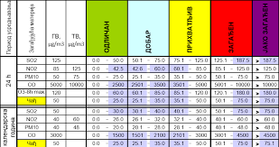

Слика 1. Индекс квалитета ваздуха

## Категорије квалитета ваздуха

Сагласно Члану 21. Закона о заштити ваздуха, а према нивоу загађености, пролазећи од прописаних граничних и толерантних вредности, на основу резултата мерења, утврђују се следеће категорије квалитета ваздуха:

1. Прва категорија - чист или незанатно загађен ваздух где нису прекорачене граничне вредности нивоа ни за једну загађујућу материју,
2. Друга категорија - умерено загађен ваздух где су прекорачене граничне вредности нивоа за једну или више загађујућих материја, али нису прекорачене толерантне вредности ниједне загађујуће материје,
3. Трећа категорија - прекомерно загађен ваздух где су прекорачене толерантне вредности за једну и више загађујућих материја.

Ако за неку загађујућу материју није прописана граница толеранције, њена гранична вредност ће се узети као толерантна вредност.

# 3. КВАЛИТЕТ ВАЗДУХА НА ТЕРИТОРИЈИ ГРАДА ВАЉЕВА

Квалитет ваздуха зависи од нивоа заступљености загађивача (гасова или честица) за које се зна да су штетни по здравље људи, или да узрокују штетне ефекте на природне екосистеме када прелазе дозвољене граничне вредности. Квалитет ваздуха на подручју Града Ваљева није значајније угрожен, са изузетком градског подручја Ваљева. Да би се смањио ниво емисије из постојећих извора загађивања ваздуха треба у индустрији применити новије технологије и системе за пречишћавања ваздуха у циљу задовољавања граничних вредности емисије, извршити проширења и техничка унапређења система даљинског грејања, смањити коришћење угља као горива преласком на течна горива (Стратегија одрживог развоја Ваљева). Поред поменутих решења за смањење нивоа емисије загађујућих честица може се навести и прелазак са необновљивих на обновљиве изворе енергије где год је то могуће.

## 3.1. Загађење ваздуха угљенмоноксидом (СО)

Угљенмоноксид је гас без боје, мириса и укуса, лакши од ваздуха и може бити веома штетан по здравље уколико се инхалира у великим концентрацијама. Угљенмоноксид је неорганско једињење угљеника, релативно интертан и спада у групу неутралних оксида (не реагује са водом, киселинама и базама) и ослобађа се у атмосферу током процеса сагоревања.

Угљенмоноксид је одговоран за велики проценат акциденталног тровања и смртних случајева широм света сваке године. Са изложеношћу, умерени ефекти се појављују, а изложеност већим концентрацијама може довести до смртног исхода. Здравствени ефекти угљен-моноксида произилазе од стварања карбоксихемоглобина (COHb), који смањује дистрибуцију кисеоника у крви.

## 3.1.1. Извори емисије угљенмоноксида

Угљен-моноксид је саставни део тропосфере, који настаје природним процесима и људским активностима. У природне изворе емисије угљенмоноксида спадају вулкани, мочварни гасови, природни гас из рудника угља. Такође, угљенмоноксид може настати приликом оксидације метана који се нормално формира деградацијом биљака, шумских пожара, а може настати и од грома, неких морских алги и сл.

Иако концентрације угљенмоноксида у амбијенталном ваздуху, у близини урбаних и индустријских подручја знатно могу бити веће од глобалних базних нивоа, нема извештаја о утицају измерених вредности угљенмоноксида на било какве штетне утицаје на биљке или микроорганизмиме. Амбијенталне концентрације угљенмоноксида, међутим, могу бити штетне за људско здравље у зависности о концентрацијама које се јављају у подручјима где људи живе и раде и на осетљивости изложених појединаца од потенцијално штетних учинака.

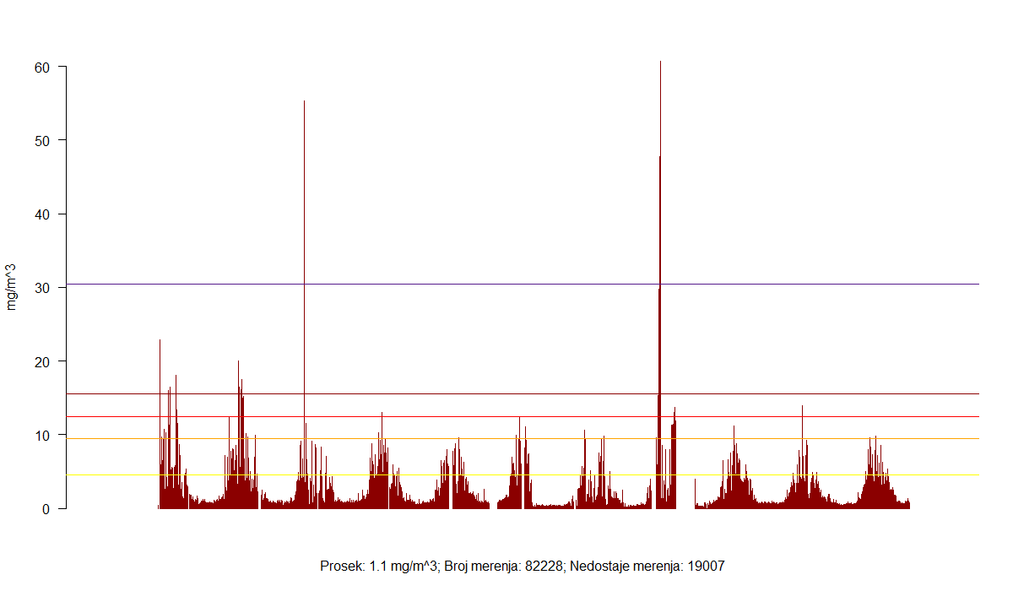

Слика 1. Графички приказ концентрације СО у Ваљеву за период 2009-2020

Из слике 1 можемо приметити да су концентрације угљенмоноксида у ваздуху у неким периодима мерења прелазиле чак и граничну вредност „опасног“ по индексу квалитета ваздуха и то у великим количинама. Поражавајући податак је и тај да је јако кратак период ваздух у овом граду био чист и безбедан за удисање. Последица оваквих података је процена да се ваздух у овом граду због његовог положаја у котлини задржава, и концентрација СО се не смањује јер нема довољно циркулисања ваздуха. Ово су алармантни подаци за које се у што краћем периоду мора наћи решење, јер дугорочно излагање људског организма великим концентрацијама угљенмоноксида може имати фаталне последице.

## 3.2. Загађење ваздуха азот диоксидом (NO2)

Азот диоксид је један из групе оксида азота који је веома реактиван гас, примарно доспева у атмосферу сагоревањем горива.

Природним путем, на глобалном нивоу, оксиди азота доспевају у атмосферу из стратосфере, бактеријском активношћу у земљишту и вулканским ерупцијама, као и уз помоћ муња и громова. Природна емисија оксида азота је распоређена преко целе површине земље тако су њихове концентрације веома мале.

Најзначајнији извор антропогеног загађења атмосфере оксидима азота је сагоревање фосилних горива у стационарним изворима (топлане, електране) и моторним возилима. Други извори укључују индустријске процесе као што су: производња азотне киселине, оксидација амонијака, производња вештачких ђубрива, свиле, заваривање, цинкографија, као и приликом минирања, односно коришћења екплозива. Евидентно је да је саобраћај и то посебно друмски, највећи појединачни извор емисије оксида азота (око 45%), док је производња енергије на другом месту са 22% укупне емисије, индустрија 15%, друге врсте транспорта око 9%, домаћинства 4.5% и други извори преко 2%.

NО је непостојан у ваздуху. Такође, подложан је оксидацији до азот диоксида у реакцији са озоном и сунчевом светлошћу и том приликом настаје NО2. Постоје сезонске и дневне варијације у емисијама NО и NО2. Концентрација NО је већа у току касне јесени и зиме због смањеног интензитета сунчане радијације (која подпомаже горњу реакцију). Такође, концентрација NО2 расте све до вечерњих сати када у току ноћи његова концентрација опада али и концентрација NО.

У јутарњим часовима са повећањем саобраћаја, повећава се концентрација NО. Даљу оксидацију NО до азот-диоксида подпомаже сунчева светлост и озон тако да концентрација азот-диоксида расте све до вечерњих часова. Током ноћи опадају концентрације и азот-моноксида и азот-диоксида.

Преко 90% оксида азота емитованих услед процеса сагоревања чини азотмоноксид, док остатак чини азот-диоксид. Међутим, како се азот моноксид NО у атмосфери конвертује у азот диоксид, већина прописа из области заштите животне средине третира све оксиде азота као азот диоксид.

## Фотохемијски смог

Фотохемијски смог се јавља у току топлијих периода када је сунчано, а влажност ваздуха мала у областима где је густина аутомобилског саобраћаја велика. Када се оксиди азота и испарљива органска једињења надју заједно у ваздуху у присуству сунчеве светлости, они формирају секундарне полутанте, као што су озон и пероксиацетилнитрат и то се назива фотохемијски смог. Фотохемијски смог загадјује животну средину (оштећује вегетацију, материјале) и угрожава здравље људи (проузрокује иритације грла, носа, ока, изазива кашаљ, главобоље).

## Кисели атмосферски талог

Незагађена киша је по природи кисела, јер садржи у себи кисели оксид угљендиоксид (CO2) који се раствара у води (капима кише) и даје као продукат угљену киселину што има за последицу да је киселост, односно pH кишнице око 5,6. Ова вредност је гранична вредност, све што је киселије од ове вредности, односно са вредностима мањим од pH 5,6 сматра се киселом кишом.

Уколико се у ваздуху поред угљен-диоксида CO2 још налази неки кисели оксид, као што је NОx и сумпор-диоксид (SО2), тада је киселост атмосферског талога већа, односно pH може бити од 4,9 до 3,5.

Оксиди азота су идентификовани као узрочници многих нежељених појава. Њихово штетно дејство везује се за:

* утицај на здравље људи (астма, иритација ока),
* смањење видљивости и стварање фотохемијског смога – последица реакција NОx са органским материјама у присуству сунчеве светлости,
* разарање озона у вишим слојевима атмосфере,
* стварање штетног озона у нижим слојевима атмосфере,
* стварање киселих киша.

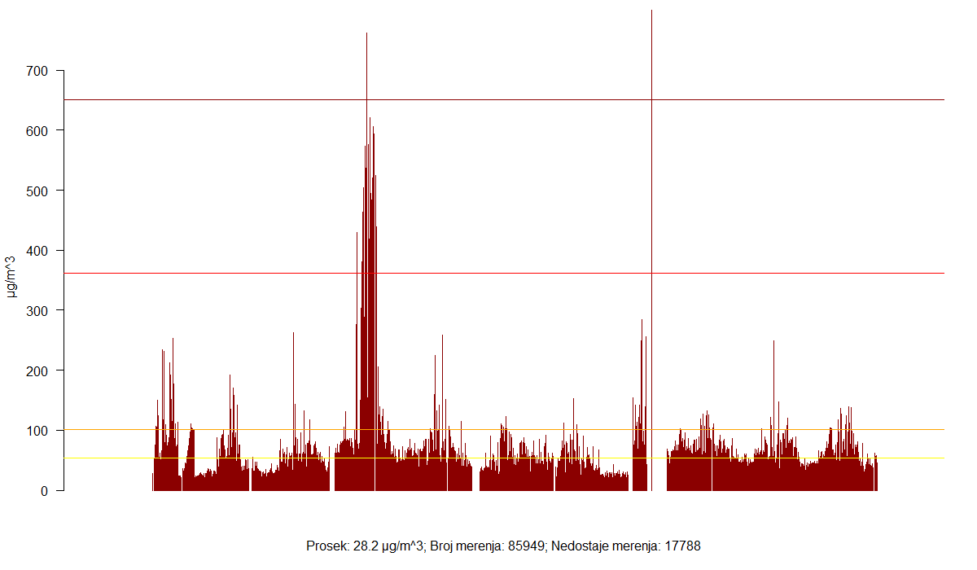

Слика 2. графички приказ концентрације NО2 у Ваљеву за период 2009-2020

На слици 2 можемо видети јако неповољан индекс квалитета ваздуха за азот диоксид. У летњим месецима због присуства сунчеве светлости је његова концентрација драстично већа и залази у категорију „веома загађеног“ ваздуха. Азот диоксид има јако штетне последице по животну средину и здравље људи због своје реактивности. Он је директан фактор настајања киселих киша и фотохемијског смога, а као и са угљенмоноксидом последица његовог задржавања у граду Ваљеву јесте котлински положај који не дозвољава циркулисање овог гаса.

## Загађење ваздуха сумпор диоксидом (SО2)

Сумпор диоксид је гас без боје, карактеристичног и оштрог мириса, надражујуће делује на слузокожу, раствара се у води, реактиван и тежи је од ваздуха. Лако прелази у течно стање. Спада у групу киселих оксида (реагују са водом и граде киселине).

Сумпор се у атмосфери може наћи у разним једињењима и разним оксидационим стањима. Природним процесима око 2% сумпор-диоксида се емитује путем вулкана.

Антропогено, сумпор диоксид (SО2) настаје сагоревањем фосилних горива: од угља 67%, од нафте 12%, прераде бакра и других руда 13%, док остали извори емитују 8% сумпордиоксида у ваздух (возила, возови, бродови, тешка возила која користе за сагоревање гориво које садржи сумпор).

## Зимски смог (Лондонски смог)

Лондонски смог је генерални израз који се користи за загађење ваздуха материјама које настају током процеса сагоревања фосилних горива која садрже сумпор диоксид и суспендоване честице (PM). Синергетско деловање сумпор-диоксида и суспендованих честица појачава њихов штетан ефекат што за последицу има стварање густог смога.

Сумпор диоксид је без боје и карактеристичног мириса, веома токсичан и директно напада слузокожу дисајних путева. Велику опасност представља удружено дејство овог оксида са честицама суспендованим у ваздуху, јер оштећују плућно ткиво. Краткотрајна изложеност сумпор диоксиду може штетно деловати на респираторни систем и чинити дисање тешким. Деца, старије особе и они што пате од астме су нарочито осетљиви на деловање овог гаса.

Као и оксиди азота, сумпор диоксид који је кисели оксид и у рекацији са водом гради киселине, изазива појаву киселих киша, које имају штетан ефекат на животну средину, доводе до великог степена њеног деградирања.

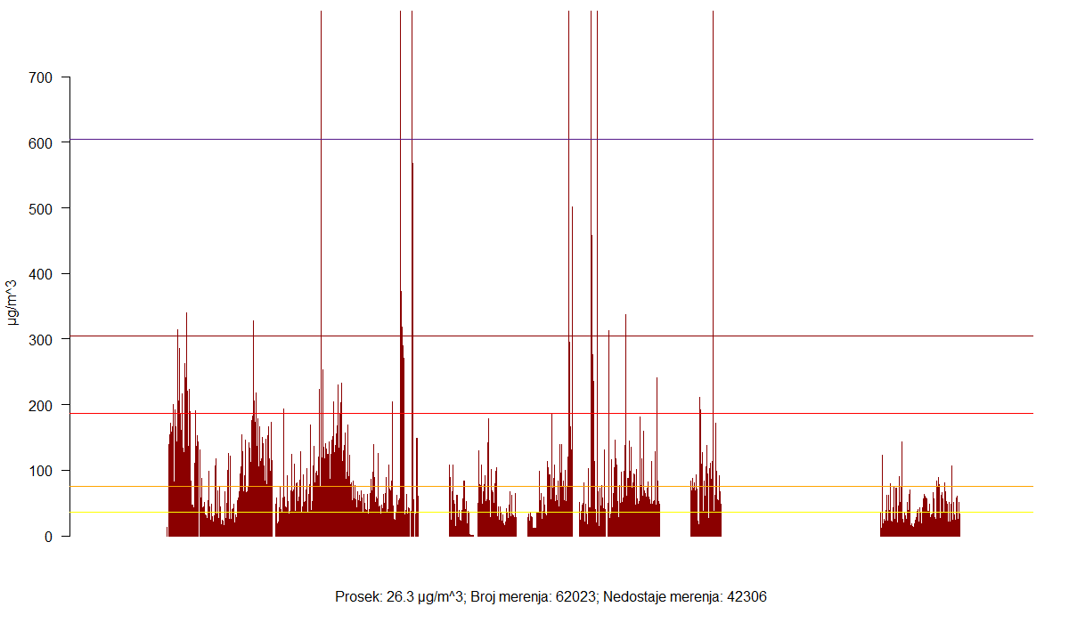

Слика 3. Графички приказ концентрације SО2 у Ваљеву за период 2009-2020

Концентрација сумпор диоксида у Ваљеву у зимским месецима је по индексу квалитета ваздуха прелазила у границе „опасног“. Последица овога јесте велико сагоревање угња у индивидуалним ложиштима у току зимских месеци. То касније има за последицу стварање смога и појаву киселих киша које неповољно утичу на здравље људи и животну средину. Смањење концентрације SО2 се може постићи одсумпоравањем горива које се користи или преласком на чисте изворе енергије.

## Суспендоване честице (Particulate matter, PM)

PM су широко распрострањени полутанти ваздуха које се састоје од чврстих и течних честица суспендованих у ваздуху. Уобичајно коришћени индикатори у описивању PM који су релевантни по здравље односе се на масену конентрацију честица чији је дијаметар мањи од 10 μm (PM10) и честицама са дијаметром мањим од 2.5 μm (PM2.5). PM2.5, познате као фине PM, такође обухватају ултрафине честице који имају дијаметар мањи од 0.1 μm, У већини локација у Европи, PM2.5 чине 50-70% од PM10. PM у пречнику између 0.1 μm и 1 μm могу остати у атмосфери данима и недељама и сходно томе могу се преносити на велике удаљености ваздухом. Док се већина честица емитује директно у ваздух, секундарне честице се такође стварају у хемијским реакцијама са гасовитим полутантима. Могу бити сачињене од разноликих компоненти. То су мешавине са физичким и хемијским карактеристикама које варирају у зависности од локације. Уобичајени хемијски конституенти PM обухватају чађ, нитрате, суфате, амонијум и друге неорганске јоне као што су натријум, калијум, магнезијум и хлориде, органски и елементарни угљеник, земља и прашина, честице везане за воду, метале (кадмијум, бакар, никал, ванадијум, цинк) органске хемикалије као што су полициклични ароматични угљоводоници. Биолошке компоненете као што су алергени и микроорганизми могу такодје бити нађени у PM.

Честице могу да се емитују директно у ваздух (примарне PM) или могу настати у атмосфери од претходника као што су сумпор диоксид, оксиди азота, амонијак, не-метанска испарљива органска једињења (секундарне честице). Примарне PM и гасови претходници могу имати и антропогене и природне изворе. Антропогени извори обухватају моторе са унутрашњим сагоревањем (и дизел и бензин), чврсто гориво (угаљ, лигнит, мазут и биомаса) сагоревање за производњу енергије у домаћинствима и индустрији, друге индустријске активности (гарђевинарство, рударство, производња цемента, керамике, цигле и топљење), и ерозија путева од друмског саобраћаја и хабање кочница и гума. Природни извори емитовања су вулканске ерупције, пешчане олује, полен, итд.

## PM10 Грубе честице

Обично кружног облика, могу се преносити на веће удаљености уз помоћ ваздушних струја. Појављују се у чврстом или течном агрегатном стању (аеросоли). Присуство PM10 у ваздуху спољне средине може бити резултат директних емисија (то су примарне PM10) или емисија прекурсора ових честица као што су азотови оксиди, сумпор диоксид, амонијак и органска једињења, које се једним делом трансформишу у честице путем хемијских реакција у атмосфери. Стварање секундарних PM редуковано је у приличној мери спровођењем Европске регулативе у овој области која је обавезна за земље чланице Европске Уније. Примена заштитних мера у смислу редукције прекурсори емисије (посебно у саобраћају) такође доприноси смањењу PM10. Примарне PM10 из директних извора још увек представљају проблем.

PM10 се стварају: механичким процесима, млвењем материјала, честице које се преносе током пољопривредних процеса, прашине са суве земље, током процеса изградње путева, градње/рушења, минирања и сагоревања (угља), на путевима без асвалта, индустријска прашина.

Састав PM10 може бити: полен, споре, делови биљака и инсеката, прашина (улица, земља).

## Утицај PM10 на здравље људи и животну средину

Године 1987. године, ЕРА је заменила раније укупне честице у оквиру стандарда квалитета ваздуха са PM10 стандард. Нови стандард се фокусирао се на ове честице које су одговорне за низ негативних ефеката по здравље.

Главне бриге за људско здравље од изложености PM10 обухватају:

* утицај на дисање и респираторни систем, оштећење плућног ткива, рака и

преране смрти,

* старије особе, деца и људи са хроничним плућним болестима, грипом или

астмом, су посебно осетљиви на ефекте честица.

Киселе PM10 такође могу да оштете направљене материјале и главни су узрок смањене видљивости. Оптички ефекти које изазивају су: замућеност, измаглица, смањена видљивост.

У јануару 2020. године, становници града Ваљева су имали два дана чистог ваздуха, незагађеног PM10 честицама, то можемо видети на графиконима 4 и 5. На графикону 6 можемо да приметимо да како температура креће да опада у току дана, тако се концентрација PM10 повећава, због повећаног сагоревања угља у индивидуалним ложиштима за добијање топлотне енергије у домовима.

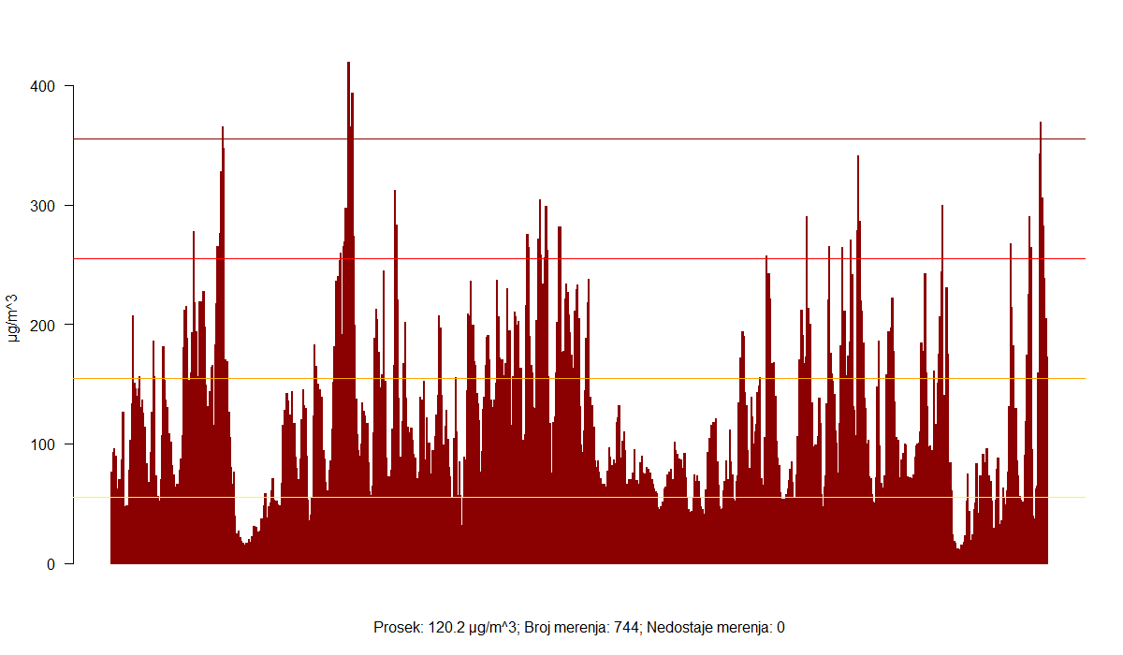

Слика 4. Графички приказ концентрације PM10 у Ваљеву, јануар 2020.

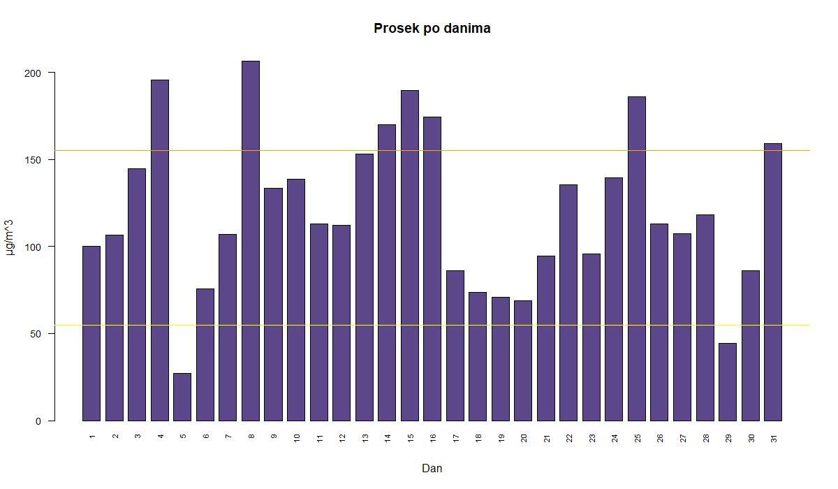

Слика 5. Графички приказ концентрације PM10 у Ваљеву по данима, јануар 2020.

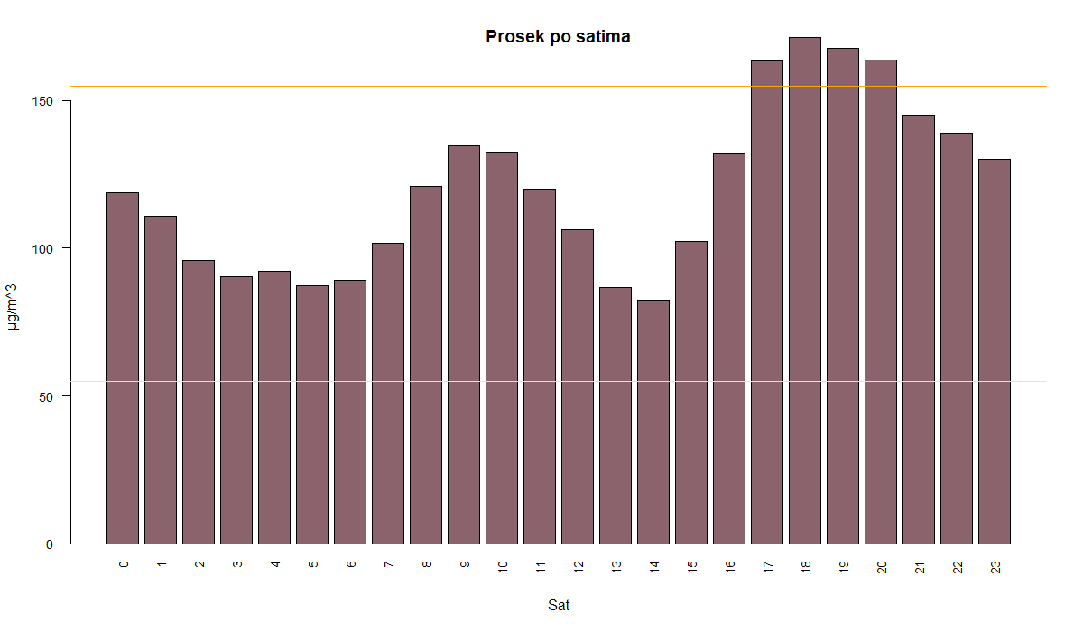

Слика 6. Графички приказ концентрације PM10 у Ваљеву по сатима у току једног дана, јануар 2020.

## PM2.5 Фине честице

Фине честице представљају ризик и по људско здравље и по животну средину.

PM2.5 се стварају:

* сагоревањем горива из аутомобила, електрана, дрвне грађе, индустријских процеса, аутобуса, односно возила које користе дизел такође,
* када гасови као што су оксиди азота, сумпор-диоксид, испарљива органска једињења (која су настала сагоревањем горива) се трансформишу у ваздуху хемијским реакцијама (углавном се формирају од гасова хемијским реакцијама, на пример стварање сумпорне киселине од SO2).

## Утицај PM2.5 на здравље људи и животну средину

Због чињенице да су честице толико мале оне су у стању да продру до најдубљих делова плућа. Научне студије су показале везу између финих честица и бројних здравствених проблема, укључујући астму, бронхитис, акутне и хроничне респираторне симптоме као што су недостатак даха и болно дисање, као и прерану смрт. Већина ових прераних смртних случајева су старији људи, чији је имунолошки систем слабији због старости или других здравствених проблема као што су кардиопулмоналне болести. Деца су више подложна здравственим ризицима PM2.5, јер се њихов имуни и респираторни систем још увек развијају. Просечна одрасла особа удише 13.000 литара ваздуха дневно, а деца удишу до 50 одсто више ваздуха по килограму телесне масе него одрасле јединке. Удисање финих честица код деце проузрокује и акутне и хроничне респираторне проблеме као што је астма. Четрдесет одсто свих случајева астме су деца која чине само 25 одсто становништва.

На животну средину, фине честице делују као главни узрок смањења видљивости и због свог малог пречника могу се преносити на велике раздаљине и у утицати на области удаљене од њиховог места настанка.

## Графички приказ PM2.5 честица у Ваљеву за период април 2019 - март 2020 по данима и сатима

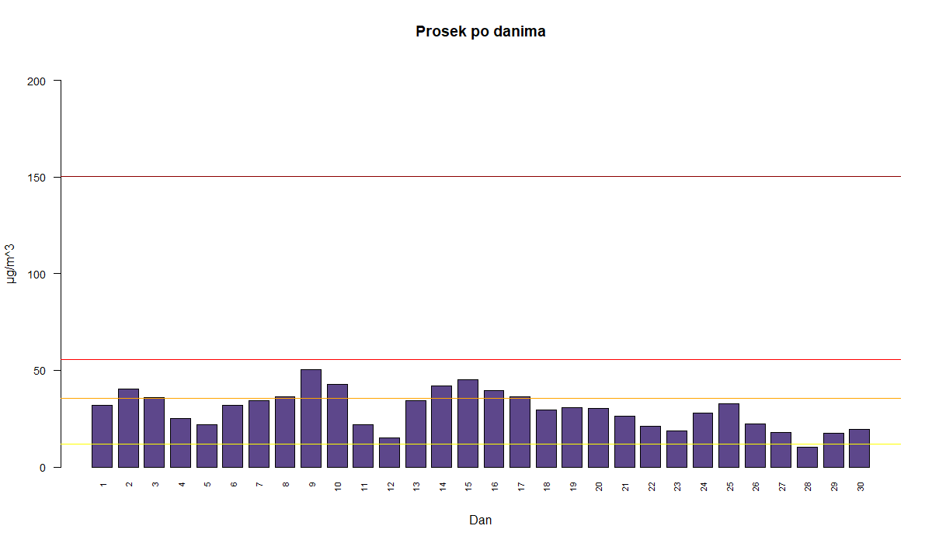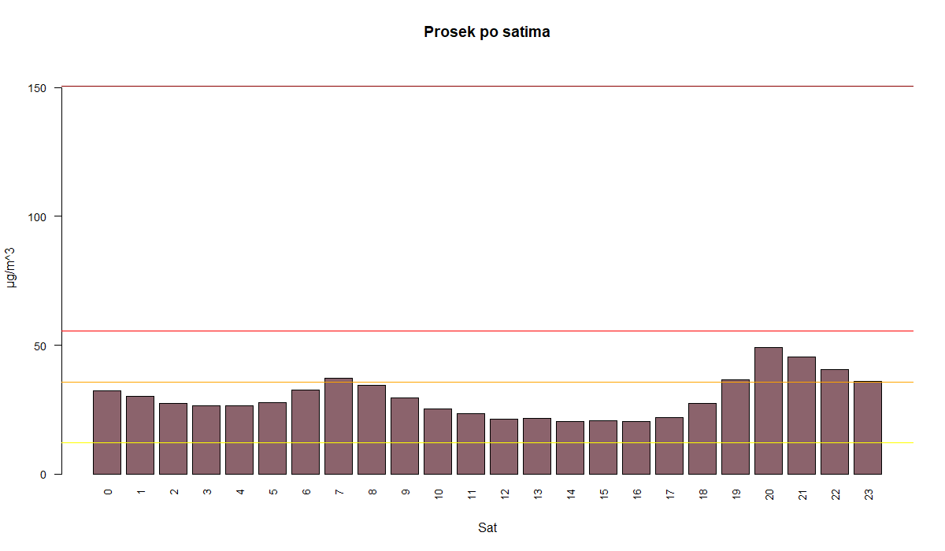

Слике 7. и 8. Графички приказ просечне концентрације PM2.5 у Ваљеву по данима и сатима, април 2019.

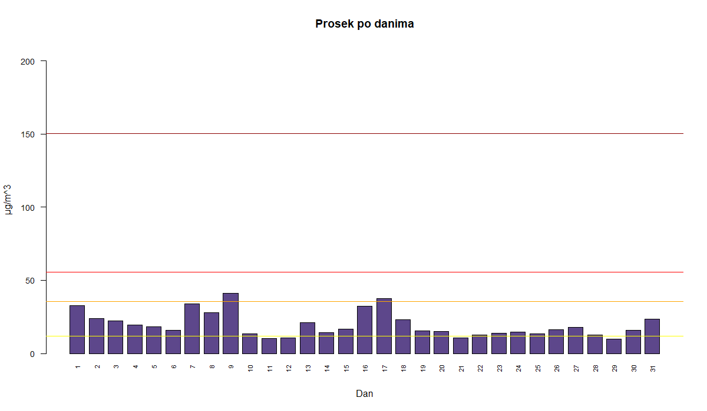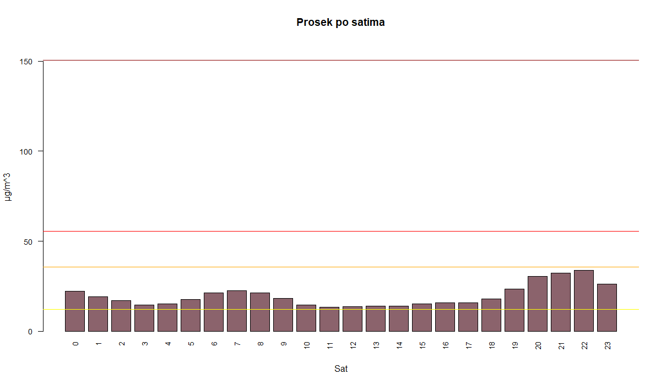

Слике 9. и 10. Графички приказ просечне концентрације PM2.5 у Ваљеву по данима и сатима, мај 2019.

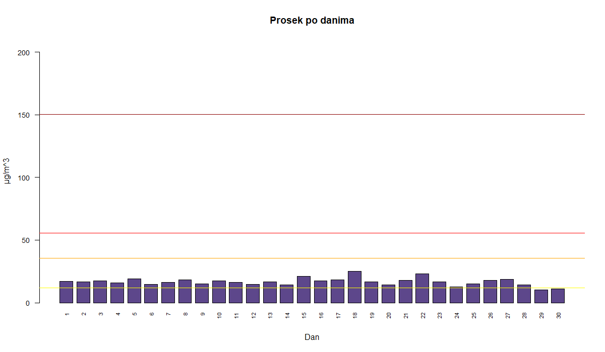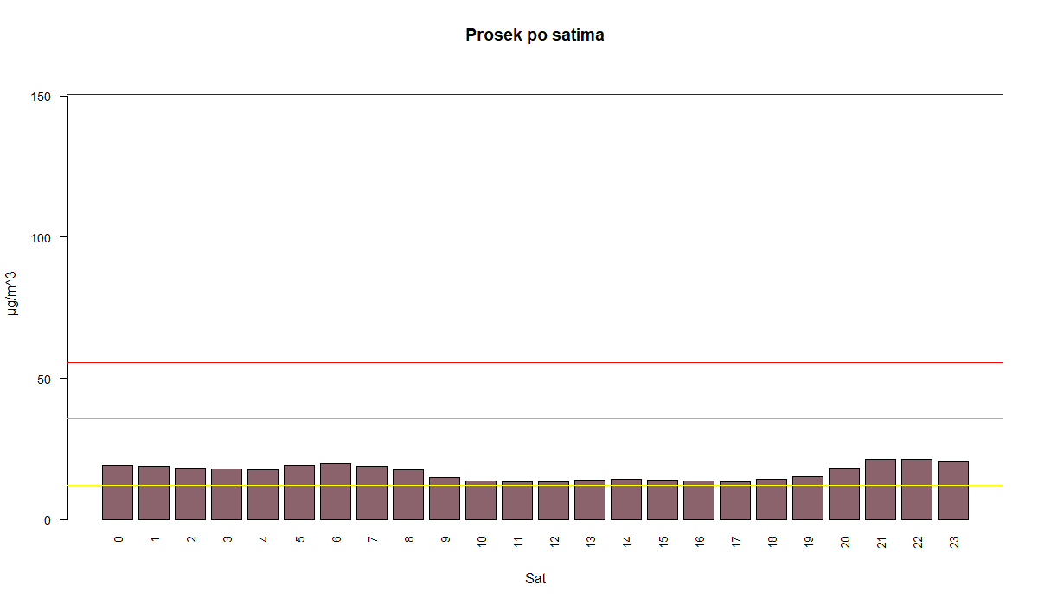

Слике 11. и 12. Графички приказ просечне концентрације PM2.5 у Ваљеву по данима и сатима, јун 2019.

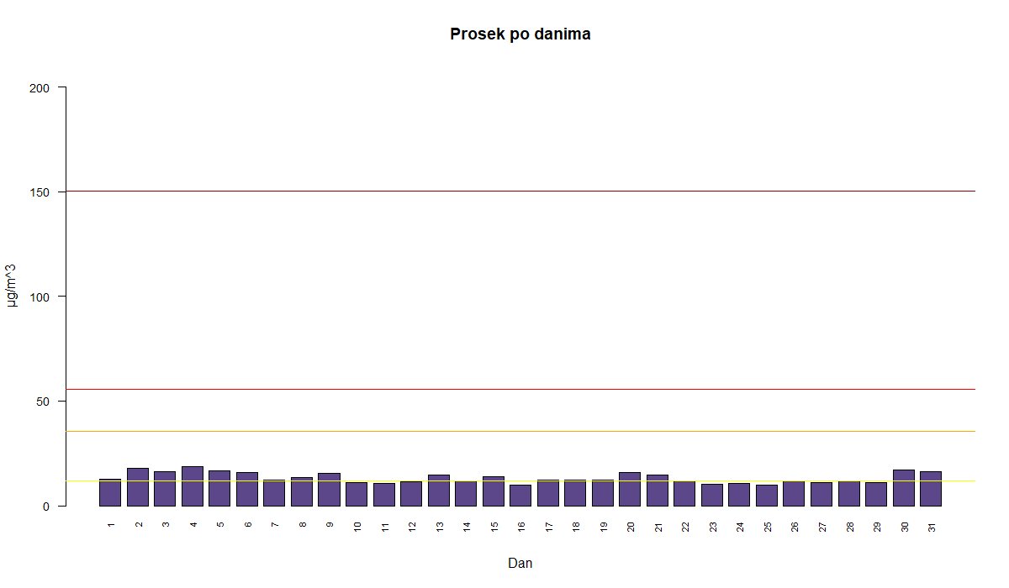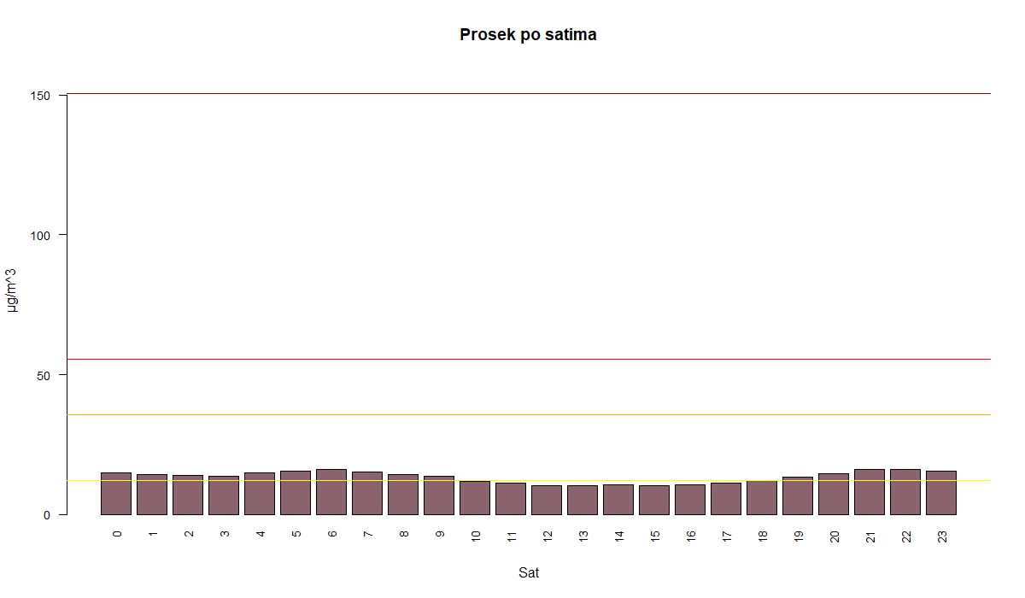

Слике 13. и 14. Графички приказ просечне концентрације PM2.5 у Ваљеву по данима и сатима, јул 2019.

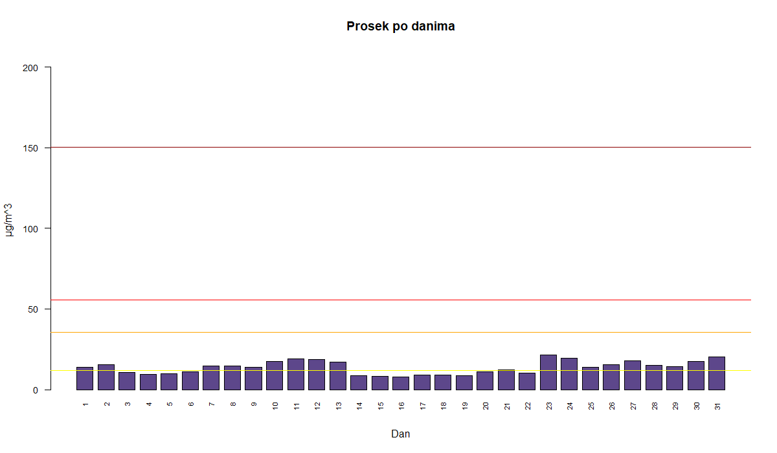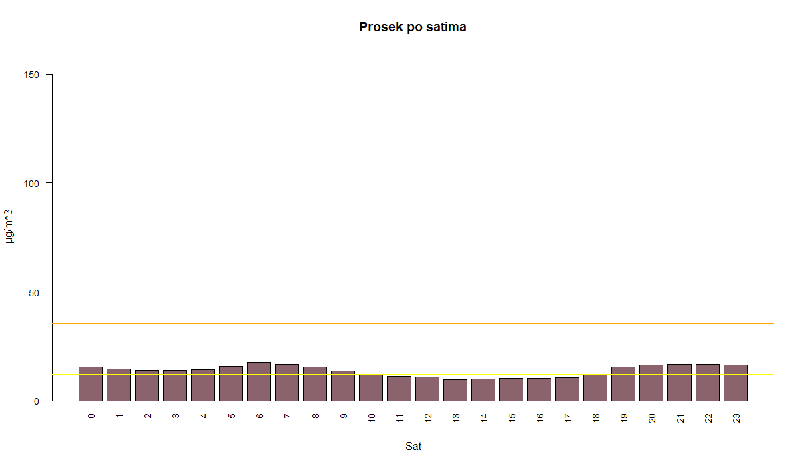

Слике 15. и 16. Графички приказ просечне концентрације PM2.5 у Ваљеву по данима и сатима, август 2019.

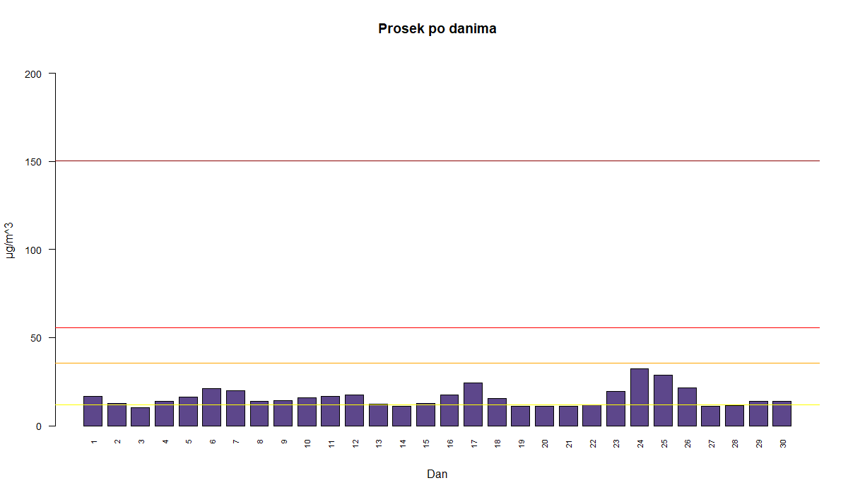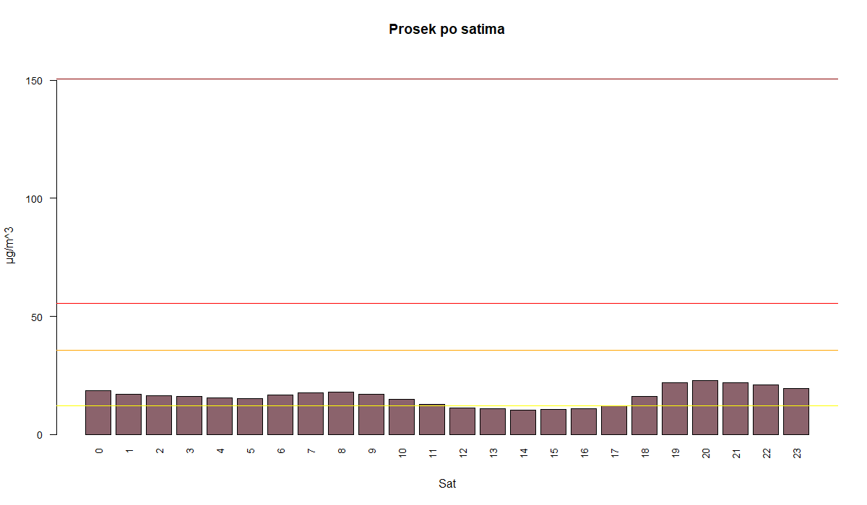

Слике 16. и 17. Графички приказ просечне концентрације PM2.5 у Ваљеву по данима и сатима, септембар 2019.

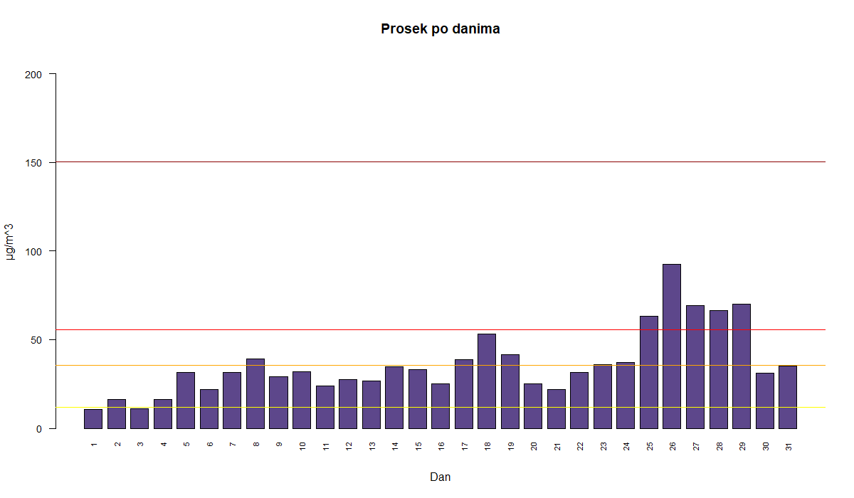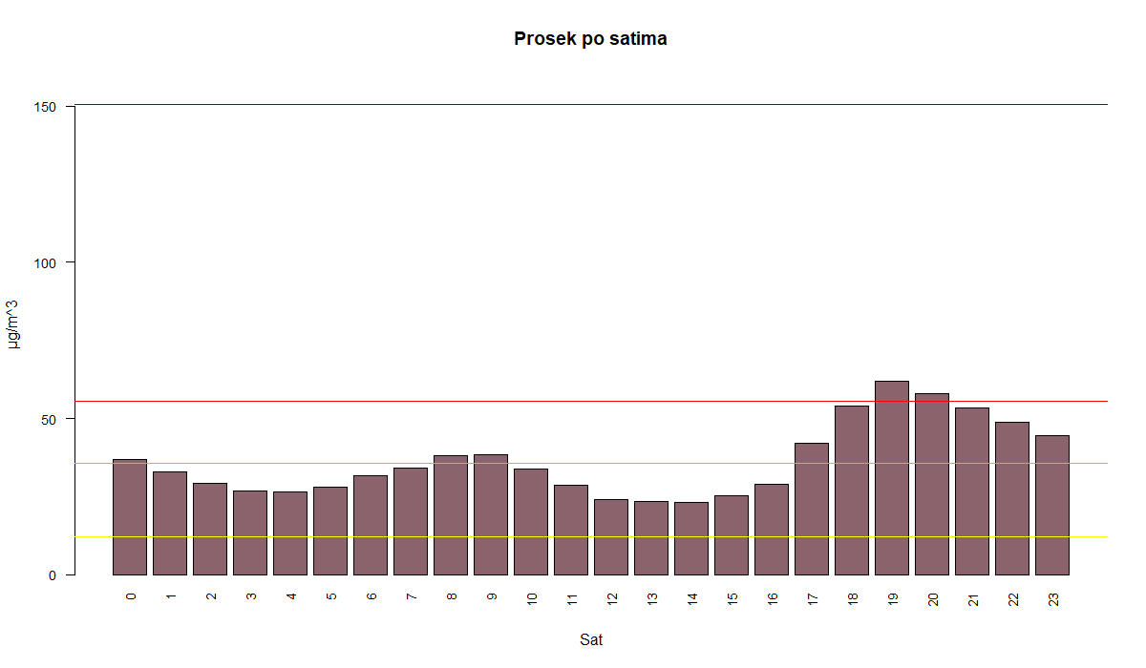

Слике 18. и 19. Графички приказ просечне концентрације PM2.5 у Ваљеву по данима и сатима, октобар 2019.

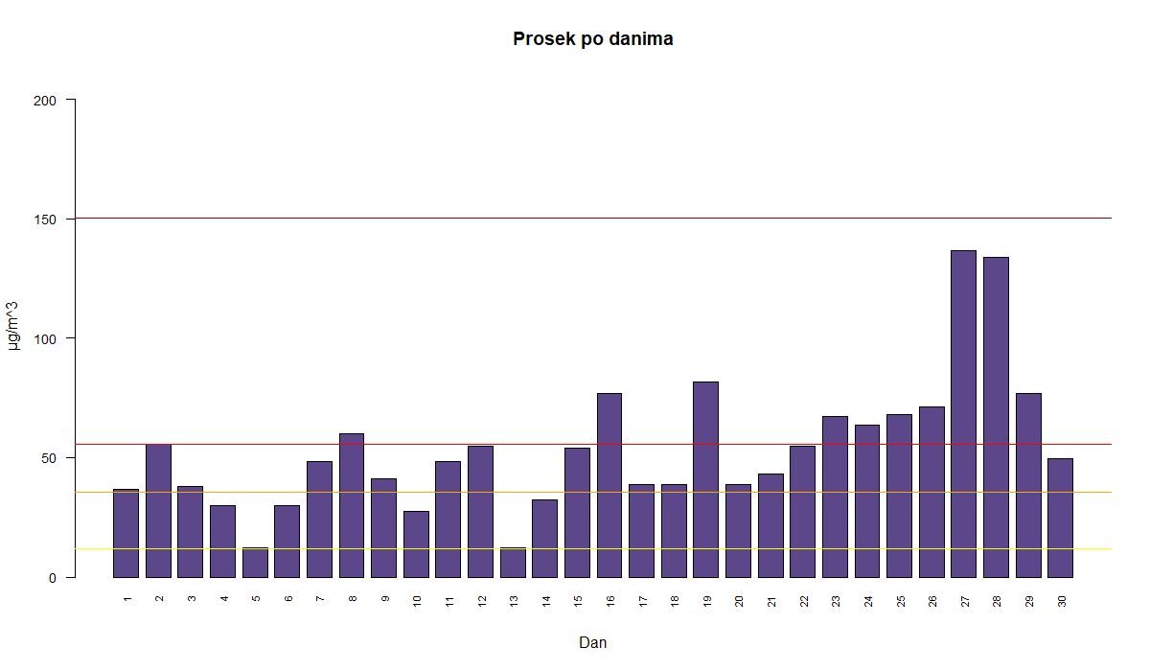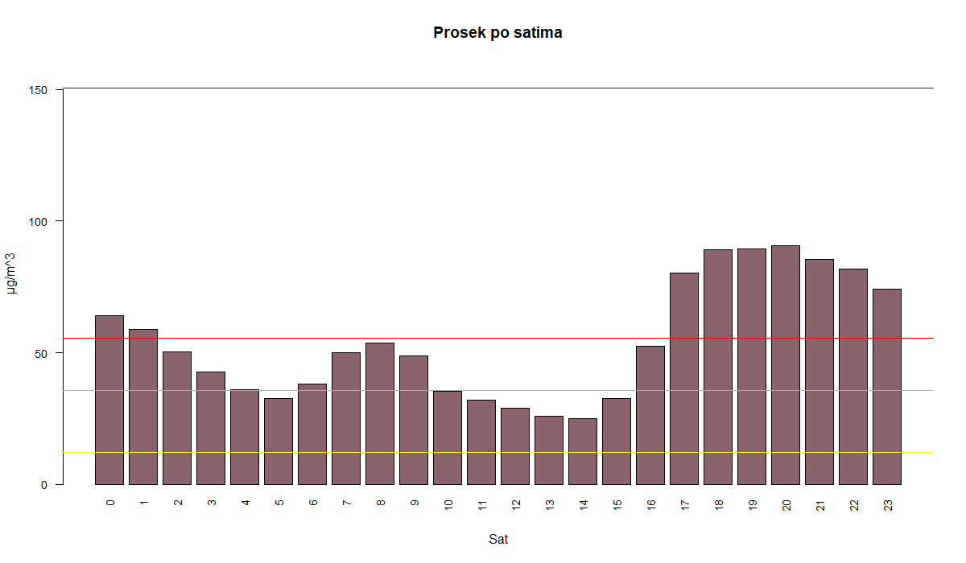

Слике 20. и 21. Графички приказ просечне концентрације PM2.5 у Ваљеву по данима и сатима, новембар 2019.

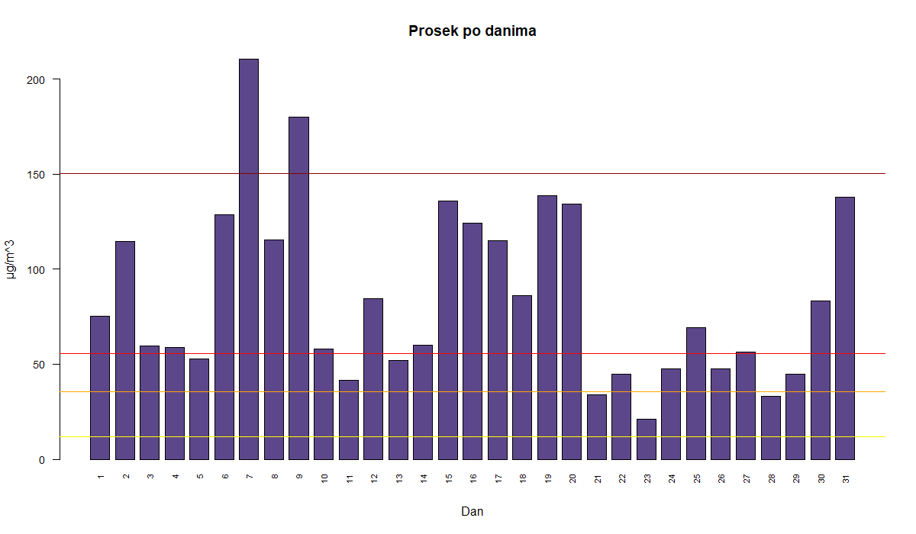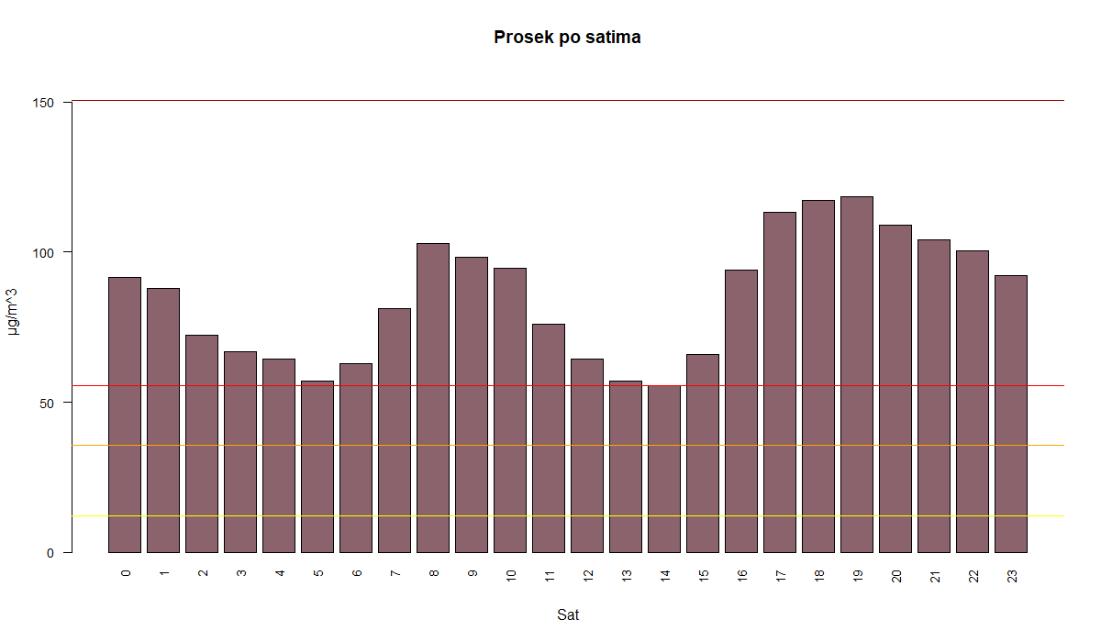

Слике 22. и 23. Графички приказ просечне концентрације PM2.5 у Ваљеву по данима и сатима, децембар 2019.

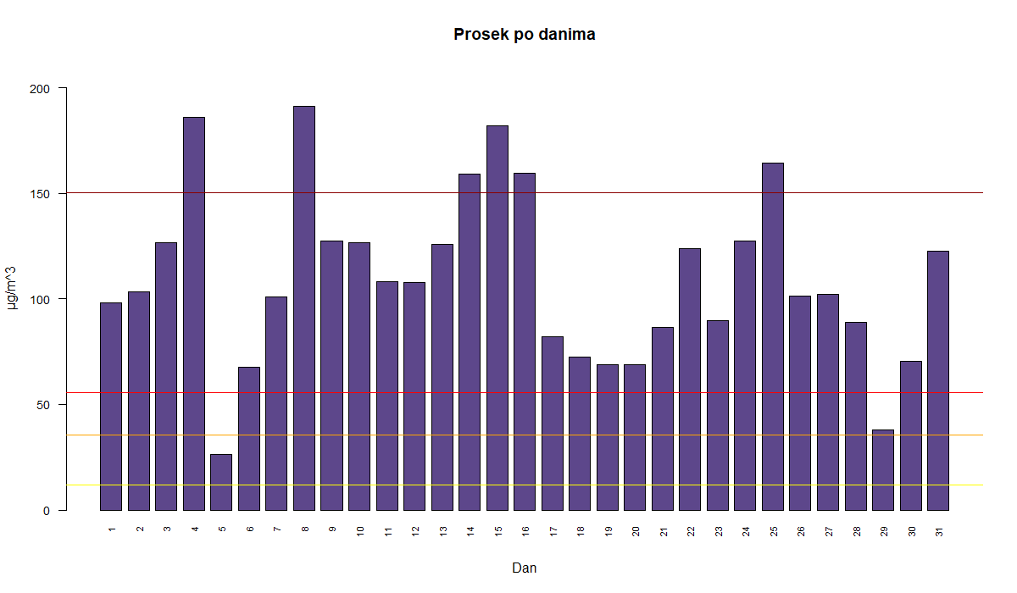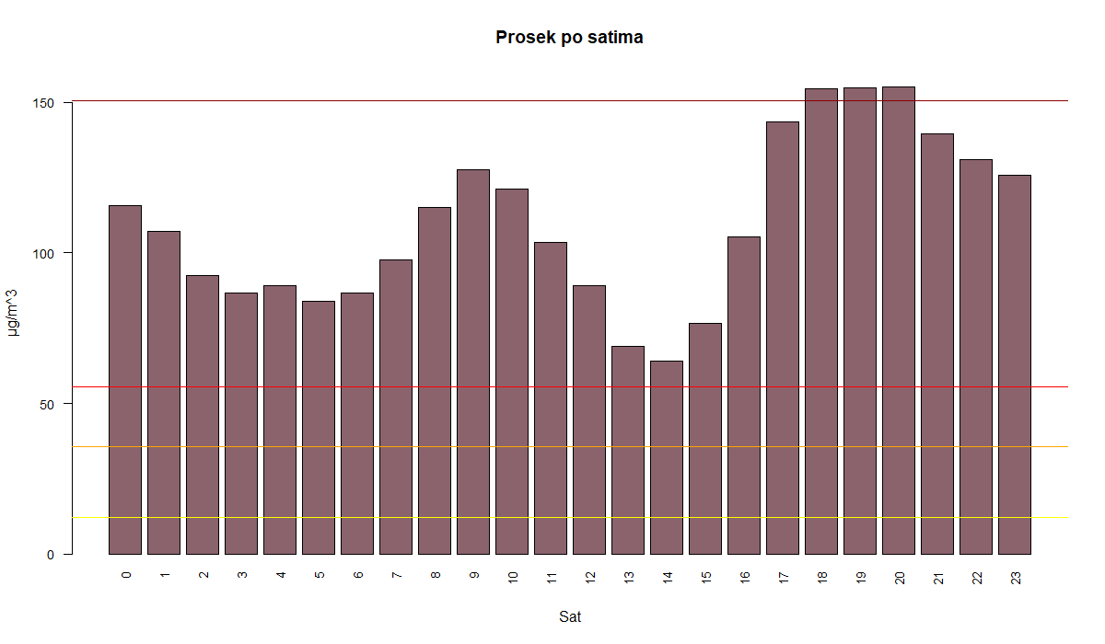

Слике 24. и 25. Графички приказ просечне концентрације PM2.5 у Ваљеву по данима и сатима, јануар 2020.

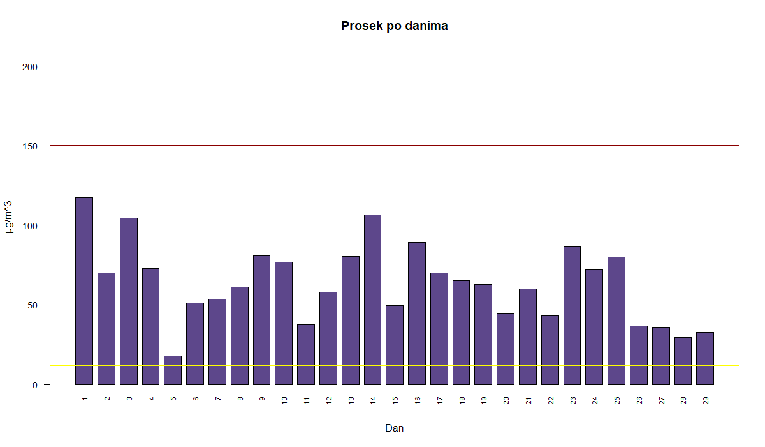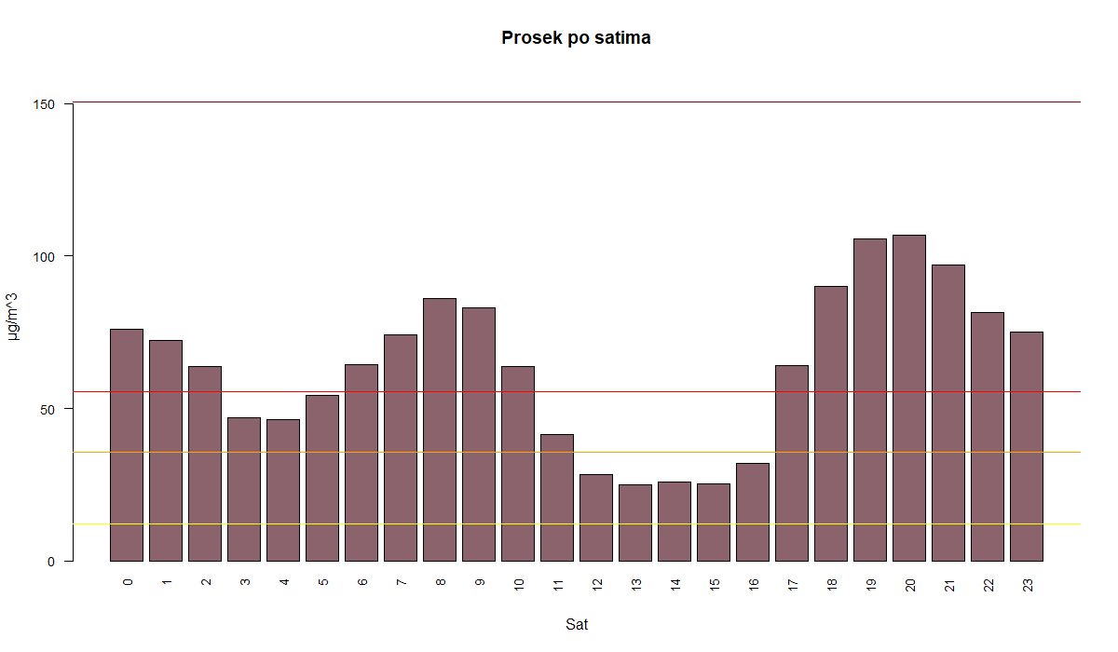

Слике 26. и 27. Графички приказ просечне концентрације PM2.5 у Ваљеву по данима и сатима, фебруар 2020.

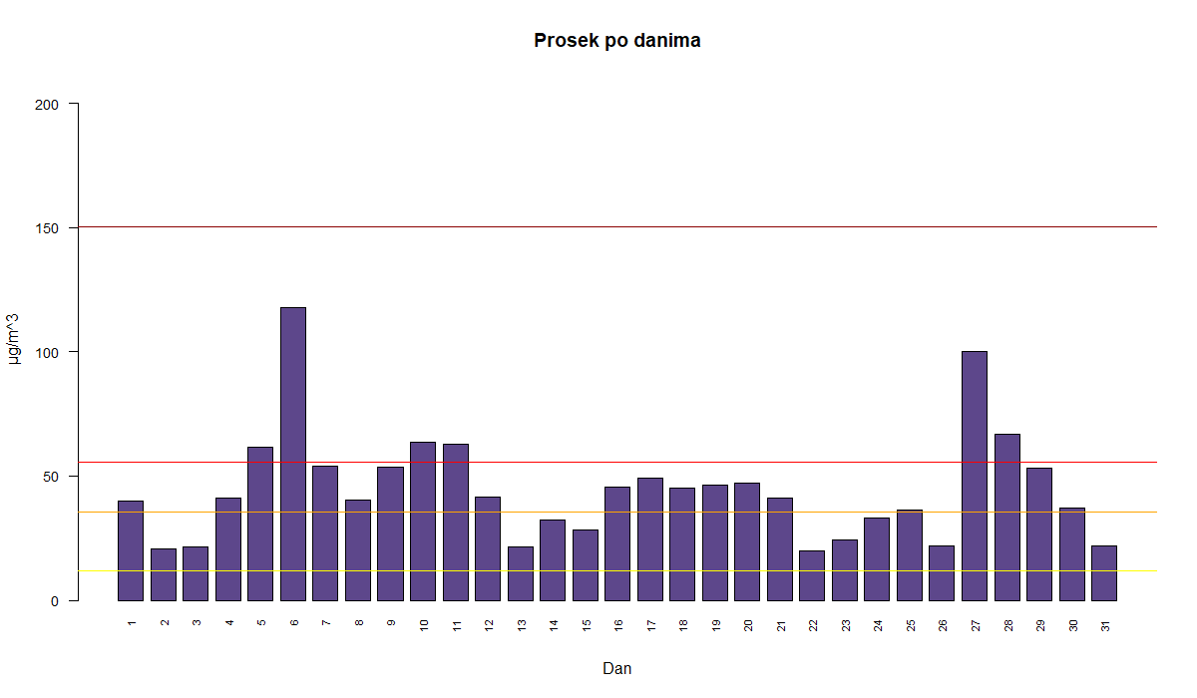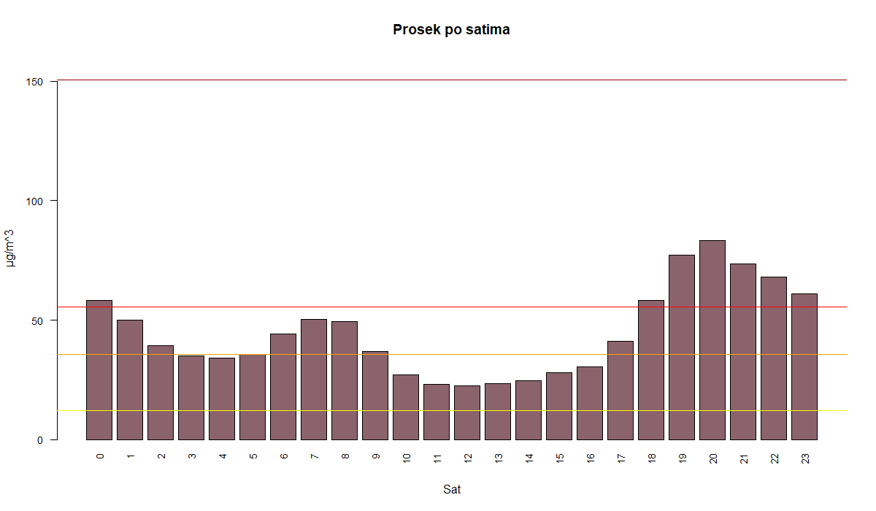

Слике 28. и 29. Графички приказ просечне концентрације PM2.5 у Ваљеву по данима и сатима, март 2020.

Од априла 2019. до марта 2020. у зимским месецима, највише у децембру и јануару су биле драстично повишене концентрације PM2.5 у ваздуху да су по индексу квалитета ваздуха достизале у границу „опасног ваздуха“. Овакве концентрације се у зимским месецима могу приписати сагоревању угња и других фосилних горива за добијање топлотне енергије. Међутим, када сагледамо целу годину, у граду Ваљеву је једва било дана када су концентрације PM2.5 биле у категорији чистог ваздуха, пто је забрињавајућ податак јер и у летњим месецима када нема сезоне грејања ваздух није задовољавајућег квалитета. Лош ваздух у овом граду представља велики проблем за становништво ако се овакав тренд загађења настави.

# ПОТЕНЦИЈАЛ КОРИШЋЕЊА СОЛАРНЕ ЕНЕРГИЈЕ

## 4.1. Фотонапонски системи

Фотонапонски ситеми служе за директно претварање сунчевог зрачења у електричну енергију. Сви фотонапонски системи се у основи могу поделити у две групе: самосталне и мрежне системе. Самостални фотонапонски системи се користе када снабдевање електричном енергијом из јавне електроенергетске мреже није могуће, нпр. на местима где изградња електромреже није могућа или није економски исплатива. Код оваквих система постоји проблем усклађивања производње и потрошње енергије, па се вишак произведене електричне енергије обично чува у батеријама. Када нема довољно сунчевог зрачења за производњу електричне енергије могу се користити додатни извори напајања (нпр. дизел генератор, горивне ћелије, ветротурбине и сл.), чиме настају хибридни системи. Самостални фотонапонски системи су нарочито погодни за снабдевање малих и средњих уређаја електричном енергијом, као што су пумпе за воду. Већина пумпних система не користи батерије за складиштење енергије, већ се енергија директно користи за пумпање воде у резервоар, која обично служи за наводњавање, појење стоке или потрошњу у домаћинствима. Самостални фотонапонски системи су, такође, нашли своју примену у напајању електричних возила, уређаја за саобраћајну сигнализацију, система за расвету, комуникационих и мониторинг система, итд. Фотонапонски системи повезани на електроенергетску мрежу производе електричну енергију за потребе објеката на којима су постављени (породичне куће, стамбене зграде, пословне или јавне зграде, индустријске погоне, гараже, хотеле и сл.) или за испоруку у јавну електроенергетску мрежу. Уколико су намењени искључиво за снабдевање јавне електроенергетске мреже онда се називају фотонапонским електранама. Захваљујући државним подстицајима, у свету, међу фотонапонским системима, преовладавају (око 90%) они који су повезани на јавну електромрежу. Међутим, процене су да око 30% становништва у свету, нарочито земаља у развоју, нема приступ јавној електроенергетској мрежи, па је улога самосталних фотонапонких система у оваквим ситуацијама непроцењива.

## 4.1.1. Соларне ћелије

Соларне ћелије су полупроводнички елементи, који на основу фотонапонског ефекта, врше претварање соларне енергије у електричну. Дизајниране су тако да приме што више сунчевог зрачења и произведу што већу количину електричне енергије. Соларне ћелије се састоје од материјала за фотонапонску конверзију, антирефлексивног слоја, предњег и задњег контакта (Слика 30). Како би се остварила максимална апсорпција светлости контакт на предњој страни ћелије је изведен у виду металне решетке, која заузима само 5% њене површине (Labudović et al., 2011). Антирефлексиони слој има улогу да смањи рефлексију сунчевих зрака и на тај начин повећа коефицијент конверзије соларне ћелије. Наношењем танког слоја силицијуммоноксида на ћелије од монокристалног силицијума, доводи до смањења рефлексије сунчевих зрака, са око 30% на свега 10%, док се додавањем још једног слоја рефлексија може смањити на 4%. Антирефлексиони слој на бази силицијум-нитрида ће повећати ефиксаност соларне ћелије, тако да она може бити и преко 15%. Већа ефикасност се може постићи повећањем храпавости горње површине соларне ћелије, односно формирањем конусне и пирамидалне текстуре, која омогућава преламање сунчевих зрака ка унутрашњости ћелије, повећавајући тако удео апсорбоване светлости. Неке соларне ћелије прекривене су са предње стране делимично провидим проводником, који се истовремено понаша као колектор енергије и антирефлексиони слој. Проводни слој, на задњој страни соларне ћелије, најчешће се изводи од алуминијума или молибдена. Формирањем задњег контакта од алуминијума утиче на побољшање ефикасности соларне ћелије, јер се светлост, која није апсорбована у активном слоју, рефлектује назад у ћелију.

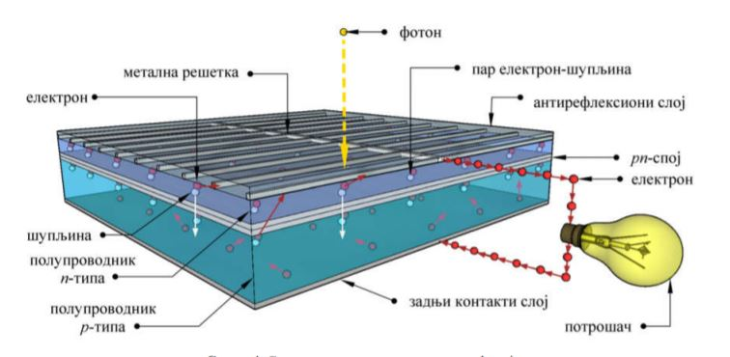

Слика 30. Струкура и принцип рада соларне ћелије

## 4.1.2. Фотонапонски панели

Будући да појединачне соларне ћелије, у зависности од сунчевог зрачења и температуре ћелије, производе напон 0,3–0,7 V и јачину сутрује од неколико десетина mA/cm2 , оне се обично повезују редно (серијски) или паралелно у фотонапонске панеле (модуле), како би се добио одговарајући напон, односно снага.

Фотонапонски панели обично садрже око 36 редно повезаних ћелија. Излазна снага за стандарне панеле креће се између 50 W и 200 W, а поједни проивођачи нуде панеле преко 200 W.

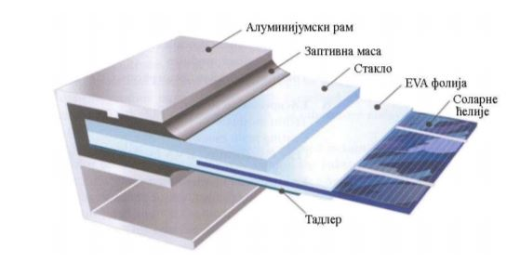

Слика 31. Попречни пресек фотонапонског панела

## Стање развоја фотонапонских система у Србији.

Соларно зрачење у Србији је, за око 40%, веће од европског просека.

Србија се, ратификацијом Уговора о оснивању Енергетске заједнице, 2006. године, правно обавезала да ће примењивати директиве које се односе на обновљиве изворе енергије. Тако је, у складу са Директивом 2009/28/ЕЗ и Одлуком Министарског савета Енергетске заједнице, предвиђено да Србија повећа учешће обновљивих извора енергије у бруто финалној потрошњи електричне енергије са 21,2% у 2009. години, на 27% до 2020. године, при чему би учешће у сектору електричне енергије требало да износи 36,6%. За потребе остваривања овог циља Србија је донела НАПОИЕ, према којем је планирано отварање нових постројења за производњу електричне енергије из обновљивих извора енергије до 2020. године, укупне инсталисане снаге 1092 МW. Планиран капацитет за изградњу соларних електрана од 10 МW, требало би да обезбеди 0,4% електричне енергије из обновљивих извора.

У Србији је до јуна 2019. године изграђено 106 соларних електрана укупне инсталисане снаге 8,81 MW које имају статус повлашћеног произвођача електричне енергије, као и једна соларна електрана, инсталисане снаге 425 kW, која има статус произвођача електричне енергије из обновљивих извора енергије. Најбројније су оне на објектима до 30 kW (87), затим следе соларне електране на објектима од 30 kW до 500 kW (11).

Стање у Србији искоришћавањем Сунчеве енергије се може такође побољшати и постављањем фотонапонских панела на кровове кућа и зграда, као и постављањем у двориштима, не само изградњом соларних електрана. И мали допринос постављањем ових панела у домаћинствима у великом може допринети побољшању квалитета животне средине преласком са необновљивих на обновљиве изворе енергије, тј. преласком на чисте изворе енергије. Овакав допринос би сигурно изменио квалитет ваздуха на боље на територији града Ваљева.

# ПРИМЕНА ГИС-А У ИЗБОРУ ЛОКАЦИЈЕ ЗА ИЗГРАДЊУ ФОТОНАПОНСКИХ ПАНЕЛА

Подаци који су коришћени у овом истраживању су дигитални модел висина и Corine Land Cover 2018 база података о намени земљишта. Дигитални модел висина је искоришћен за експозицију и нагиб терена. Ови подаци су убачени у аналитичко хијерархијски процес који су касније коришћени у ГИС алатима за добијање просторне анализе која нам вредновањем тих критеријума даје податке о томе које су локације на територији општине Ваљево погодне за изградњу фотонапонских панела.

## 5.1. Аналитичко хијерархијски процес

Аналитички хијерархијски процес (АХП) је метод за подршку процеса доношења одлука који се заснива на формирању хијерархије проблема и оригиналног процедури за вредновање елемената по нивоима хијерархије док се у коначној синтези не утврде тежине свих елемената на најнижем нивоу у односу на елемент на највишем нивеоу. Централни део аналитичког хијерархијског процеса, метода за подршку процеса доношења одлука јесте поређење у паровима елемената хијерархије и формирањањ одговарајућих локалних реципрочних нумеричких матрица из којих се неким од математичких поступака одређују тежине поређених елемената.

У постављеној хијерархији сви делови су у међусобмој интеракцији, па уколико дође до промене само једног фактора, може се уочити како се и остали фактори мењају под тим утицајем. Коришћењем АХП-а и најсложенији проблем се постепено може разложити на хијерархију, како са квалитативног, тако и са квантитативног аспекта.

## 5.1.1. Фазе АХП-а

Прва фаза АХП-а је стављање критеријума у међусобни однос из којег произилази матрица 1:

Табела 1 - Матрица 1 АХП-а

|  |  |  |  |
| --- | --- | --- | --- |
|  | **Нагиб терена** | **Експозиција** | **Намена земљишта** |
| **Нагиб терена** | 1 | 0,25 | 3 |
| **Експозиција** | 4 | 1 | 5 |
| **Намена земљишта** | 0,33 | 0,2 | 1 |

Математичком операцијом квадрирања матрице 1 добијамо вредност која је приказана у матрици 2:

Табела 2 - Матрица 2 АХП-а

|  |  |  |  |
| --- | --- | --- | --- |
|  | **Нагиб терена** | **Експозиција** | **Намена земљишта** |
| **Нагиб терена** | 3 | 1,1 | 7,25 |
| **Експозиција** | 9,67 | 3 | 22 |
| **Намена земљишта** | 1,47 | 0,48 | 3 |

Добијањем резултата множења материце сумирају се колоне, затим се сваки резултат колоне дели са збиром свих колона и добијају се тежински коефицијенти за критеријуме, њихов збир мора да буде 1. 3

Табела 3 – Тежински коефицијенти АХП-а

|  |  |
| --- | --- |
| **Критеријуми** | **Тежински коефицијенти** |
| Нагиб терена | 0,22 |
| Експозиција | 0,68 |
| Намена земљишта | 0,1 |

Овако добијени тежински коефицијенти се користе за дефинисање алгоритма. Формула по којој се могу издвојити површине погодне за изградњу фотонапонских панела у Ваљеву гласи:

А = (0,22 * N + 0,68 * E + 0,1 * C)

Где је:

А – Погодност терена,

N – Нагиб терена,

Е – Експозиција рељефа,

С – Намена земљишта.

## 5.1.2. Критеријуми АХП-а

Критеријуми коришћени у овом алгоритму су: нагиб терена, експозиција и намена земљишта.

Нагиб терена креће се од 0° до 50° на територији Града Ваљева. На карти нагиба терена већи нагиби запажају се у јужним и западним деловима територије који су углавном планински и не заузимају велике површине.

Табела 4 – : Нагиб терена, његова површина и удео у територији Града Ваљева

|  |  |  |
| --- | --- | --- |
| Зоне нагиба [°] | Површина [km2] | Удео [%] |
| 0-5 | 279,8 | 30,95 |
| 5-10 | 343,83 | 38,04 |
| 10-15 | 145,79 | 16,13 |
| 15-20 | 71,7 | 7,93 |
| 20-25 | 37,71 | 4,17 |
| 25-30 | 18,35 | 2,03 |
| 30-35 | 5,69 | 0,63 |
| 35-40 | 1,02 | 0,11 |
| 40-45 | 0,21 | 0,02 |
| 45-50 | 0,06 | 0,01 |
| Укупно | **903.9** | **100** |

Табела 5 – : Бодовање критеријума за нагиб терена, његова површина и удео у територији Града Ваљева

|  |  |  |  |
| --- | --- | --- | --- |
| **Бодови критеријума** | **Класа критеријума** | **Површина [km2]** | **Удео [%]** |
| **1** | 40-50° | 0,16 | 0,02 |
| **2** | 20-40° | 55,02 | 6,09 |
| **3** | 10-20° | 205,97 | 22,79 |
| **4** | 5-10° | 340,91 | 37,72 |
| **5** | 0-5° | 301,84 | 33,39 |

Применом бодовања АХП-а добијамо резултате да је нагиб терена на територији општине Ваљево изузетно погодан за изградњу фотонапонских панела. Под оценом веома неповољног се налази само 0,02% површине територије, а повољне и веома повољне површине заузимају 71,11%.

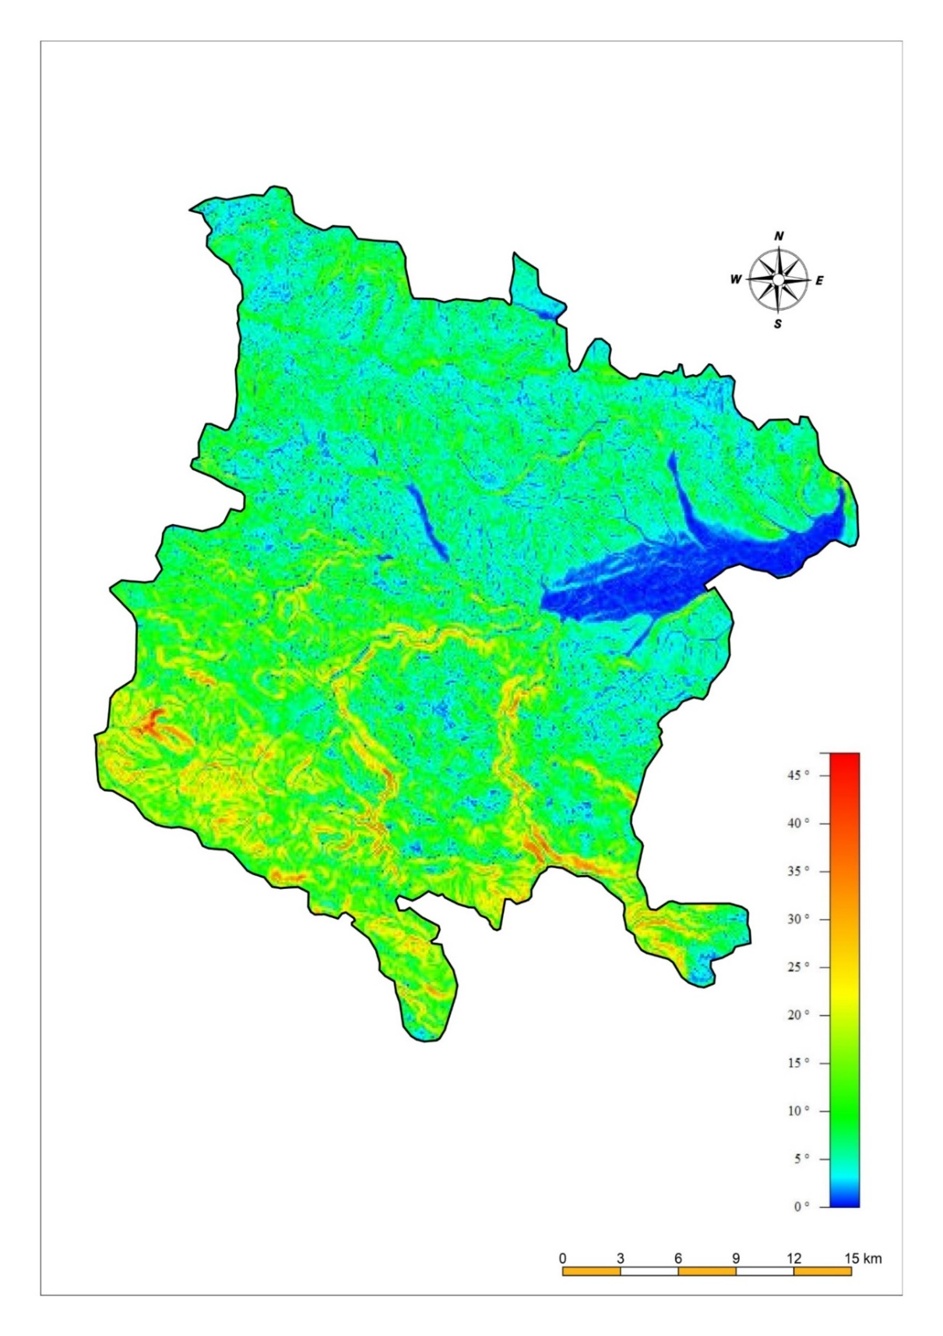

Слика 32. Карта нагиба терена

Експозиција представља окренутост ка одређеној страни света, односно вредност азимута из дате тачке у правцу најећег нагиба. Највеће површине зазузимају североисточне експозиције са 136,28 km2 и северне експозиције са 126,36 km2.

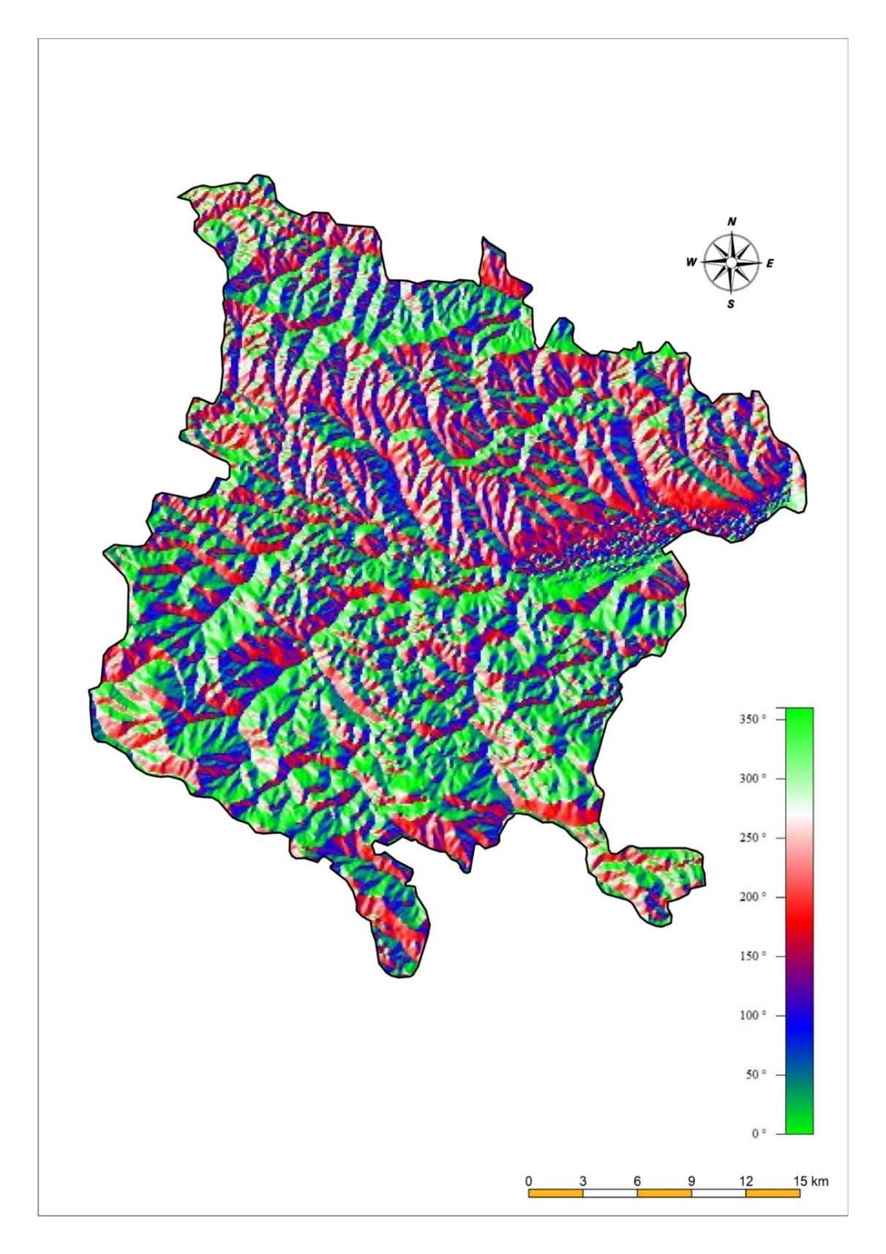

Слика 33. Карта експозиције по азимуту

|  |  |  |  |  |
| --- | --- | --- | --- | --- |
|  | **Експозиција** | **Бодови** | **Површина [km2]** | **Удео [%]** |
| **1** | N | 1 | 127,36 | 13,54 |
| **2** | NE | 1 | 136,28 | 15,08 |
| **3** | E | 2 | 129,25 | 14,18 |
| **4** | SE | 4 | 113,01 | 12,5 |
| **5** | S | 5 | 108,05 | 11,95 |
| **6** | SW | 3 | 102,55 | 11,35 |
| **7** | W | 1 | 92,11 | 10,19 |
| **8** | NW | 1 | 95,55 | 10,57 |
| **Укупно** |  |  | **903,9** | **100** |

Око 30% територије општине Ваљево се налази под јужном и југоисточном експозицијом, а оне су најпогодније за изградњу фотонапонских панела.

Табела 6 – : Експозиција по странама света, њена површина и удео у територији Града Ваљева

Табела 7 – : Бодовање критеријума за експозицију по странама света, њена површина и удео у територији Града Ваљева

|  |  |  |
| --- | --- | --- |
| **Бодови критеријума** | **Површина [km2]** | **Удео [%]** |
| **1** | 453,92 | 50,22 |
| **2** | 130,11 | 14,39 |
| **3** | 101,93 | 11,28 |
| **4** | 114,42 | 12,66 |
| **5** | 103,52 | 11,45 |

Због највећег удела северне и североисточне експозиције, 50% територије општине Ваљево представља по бодовању АХП-а веома неповољне локације за изградњу фотонапонских панела, али веома повољне локације заузимају удео од 11,45% на територији општине.

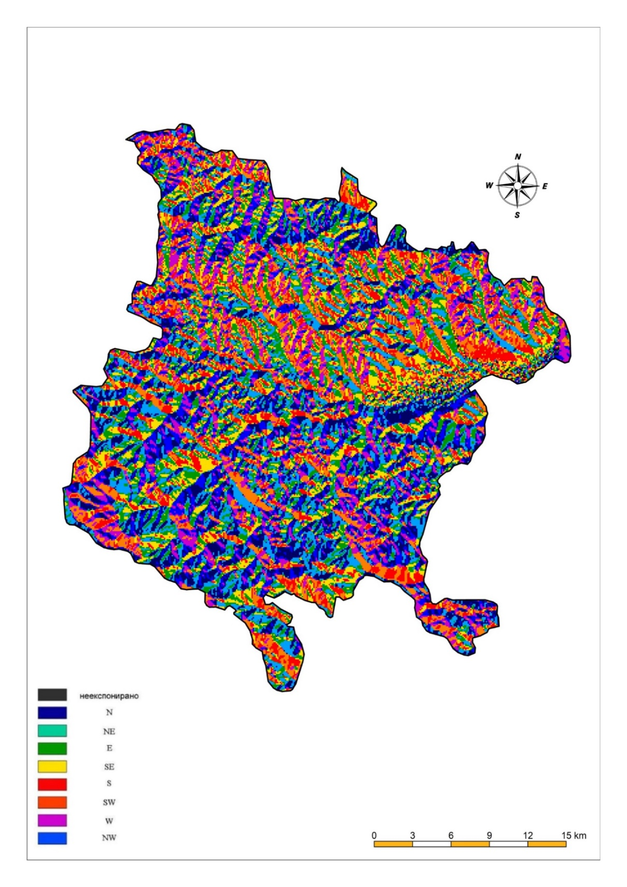

Слика 34. Карта експозиције по странама света

CORINE Land Cover је трећи критеријум који је коришћен у истраживању. Према њој имамо податке да највеће површине заузимају пољопривредне површине са површином од 566,61 km2, што је чак 62,68% територије. Такође се под великом површином налазе и шуме, највећи део заузимају листопдне шуме на површини од 250,73 km2.

Табела 8 – : Намена земљишта, њихова површина и удео у површини града Ваљева

|  |  |  |  |  |
| --- | --- | --- | --- | --- |
| **CORINE Land Cover шифра** | **Бодови критеријума** | **CORINE Land Cover класе** | **Површина [km2]** | **Удео [%]** |
| **112** | 1 | већа насеља | 16,40 | 1,81 |
| **121** | 1 | индустријске и комерцијалне зоне | 1,87 | 0,21 |
| **133** | 1 | градилишта | 1,59 | 0,18 |
| **141** | 4 | паркови | 0,51 | 0,06 |
| **142** | 2 | спортски и рекреативни објекти | 3,12 | 0,34 |
| **211** | 4 | виногради | 14,28 | 1,58 |
| **231** | 5 | ливаде | 15,71 | 1,74 |
| **242** | 4 | комплекс пољопривредних парцела | 228,16 | 25,24 |
| **243** | 3 | пољопривредне површине са природном вегетацијом | 338,45 | 37,44 |
| **311** | 2 | листопадне шуме | 250,73 | 27,74 |
| **312** | 2 | четинарске шуме | 5,01 | 0,55 |
| **313** | 2 | мешовите шуме | 15,21 | 1,68 |
| **321** | 5 | пашњаци | 0,33 | 0,04 |
| **324** | 4 | дрвенасто-жбунаста вегетација | 12,58 | 1,39 |
| **Укупно** |  |  | **903,9** | **100** |

Табела 9 – : Бодовање критеријума за намену земљишта, њихова површина и удео у територији Града Ваљева

|  |  |  |
| --- | --- | --- |
| **Бодови критеријума** | **Површина [km2]** | **Удео [%]** |
| **1** | 20,93 | 2,32 |
| **2** | 276,54 | 30,59 |
| **3** | 315,49 | 34,90 |
| **4** | 280,68 | 31,05 |
| **5** | 10,26 | 1,14 |
| **Укупно** | **903,9** | **100** |

Према CORINE Land Cover бази података, најбољу погодност за изградњу фотонапонских панела имају ливаде и пашњаци због велике количине сунчеве светлости коју добијају, а најлошију оцену имају насељена места, индустријске зоне и шуме, због великих сенки које праве објекти и дрвеће, па је количина сунца коју фотонапонски панели могу да приме на овим местима веома мала.

Према бодовању критеријума АХП-а, веома повољне локације заузимају само 1,14% територије општине Ваљево, док највећу површину од 34,9% заузимају делимично повољне локације за изградњу фотонапонских панела.

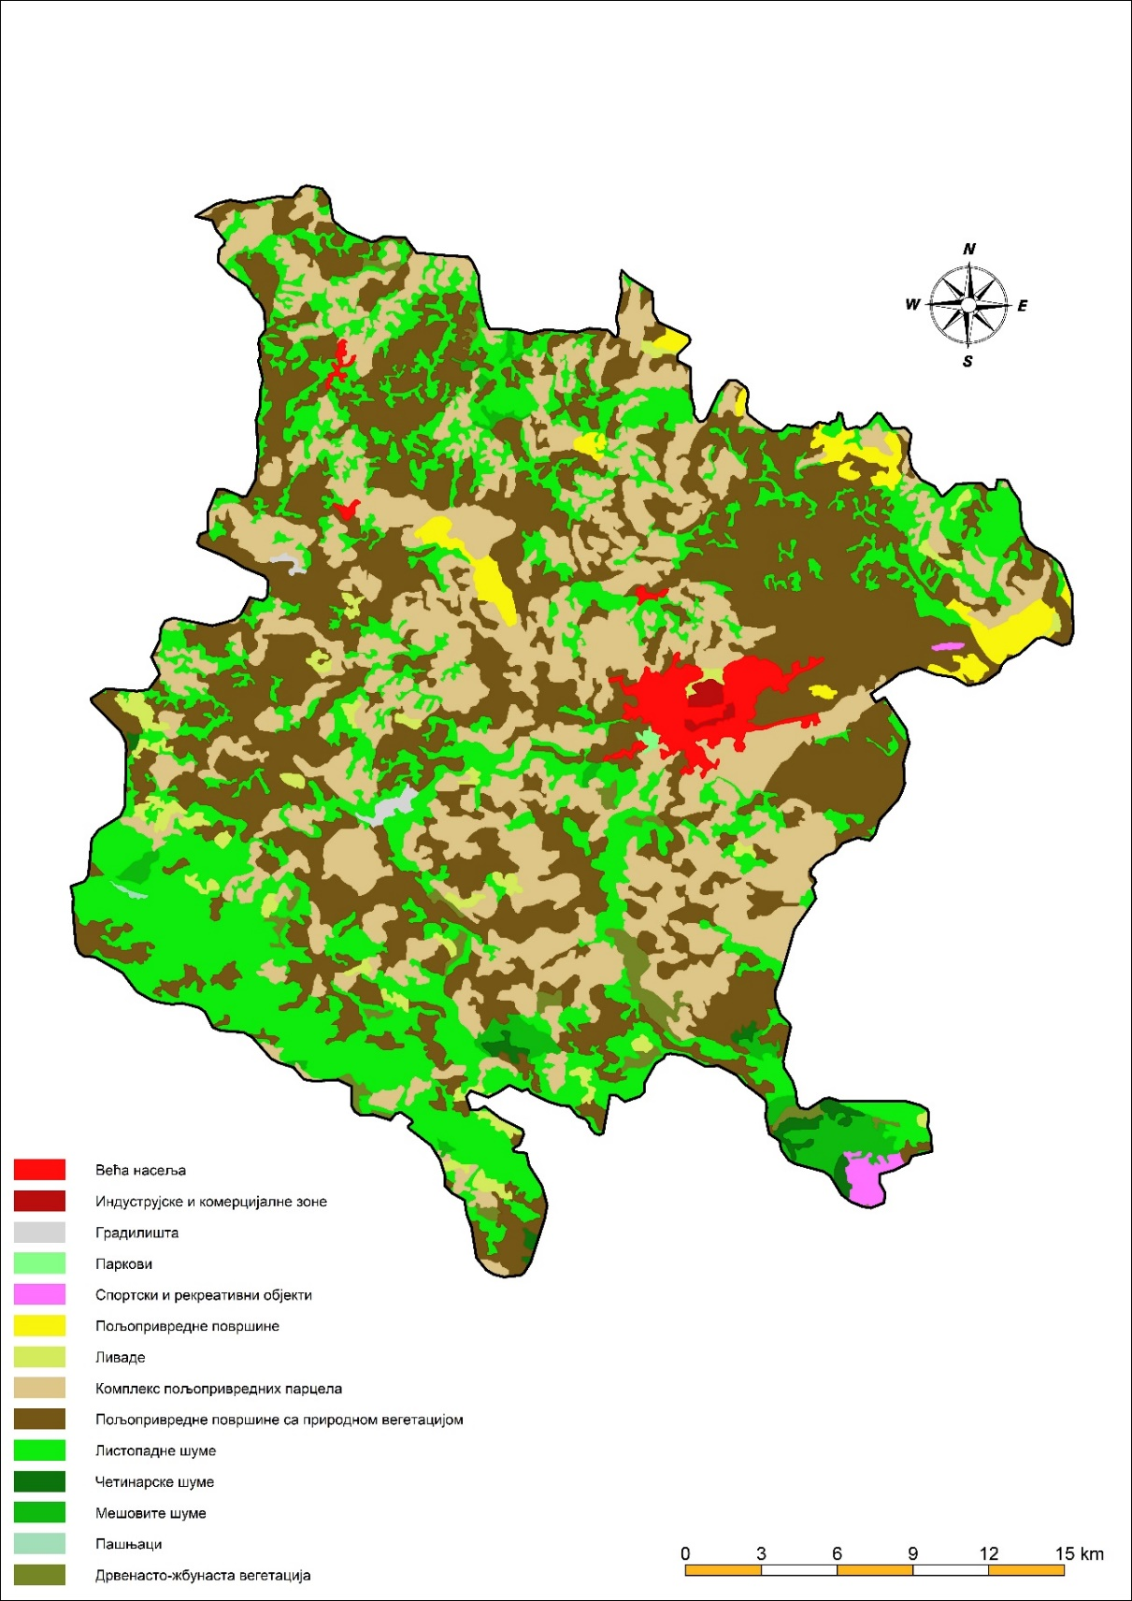

Слика 35. – Карта вегетације и коришћења земљишта

## Локације погодне за изградњу фотонапонских панела на територији општине Ваљево

Коришћењем наведених критеријума у аналитичко хијерархијском процесу и њиховом применом у ГИС алатима су добијени следећи подаци.

Табела 10 – : Погодност локација за изградњу фотонапонских панела, њихова површина и удео у површини града Ваљева

|  |  |  |
| --- | --- | --- |
| **Оцена АХП-а** | **Површина [km2]** | **Удео [%]** |
| **Веома неповољно** | 29,17 | 3,23 |
| **Неповољно** | 462,38 | 51,15 |
| **Делимично повољно** | 180,12 | 19,93 |
| **Повољно** | 157,51 | 17,43 |
| **Веома повољно** | 74,72 | 8,27 |
| **Укупно** | **903,9** | **100** |

Територија општине Ваљево се распростире на површини од 903,9 km2 и броји 78 насеља насеља смештених у 74 катастарске општине.

Када резултате истраживања преклопимо са катастарским општима, добијамо податке о екстремима, а то су општинр Дивци и Лукавац са целим површинама које упадају у цене повољног. Са друге стране имамо и негативне екстреме у општинама Брезовица и Вујиновача где је највећи удео оцене за веома неповољну изградњу.

Генерално гледано, према урађеном истраживању, добијамо податке да је 50% територије општине Ваљево непогодно за изградњу фотонапонских панела. Преовладавање северне експозиције и великог нагиба терена је допринело оваквом податку.

У западном делу општине који заузима долина реке Колубаре, се налази највише локација са повољним и веома повољним локацијама за изградњу фотонапонских панела.

Уколико би се узеле у обзир делимично повољне, повољне и веома повољне локације, имамо око 40% територије општине на којој би се могли изградити панели, то нам такође говори да ипак потенцијал за прелазак на искоришћавање Сунчеве енергије уместо необновљивих извора енергије на територији општине Ваљево постоји.

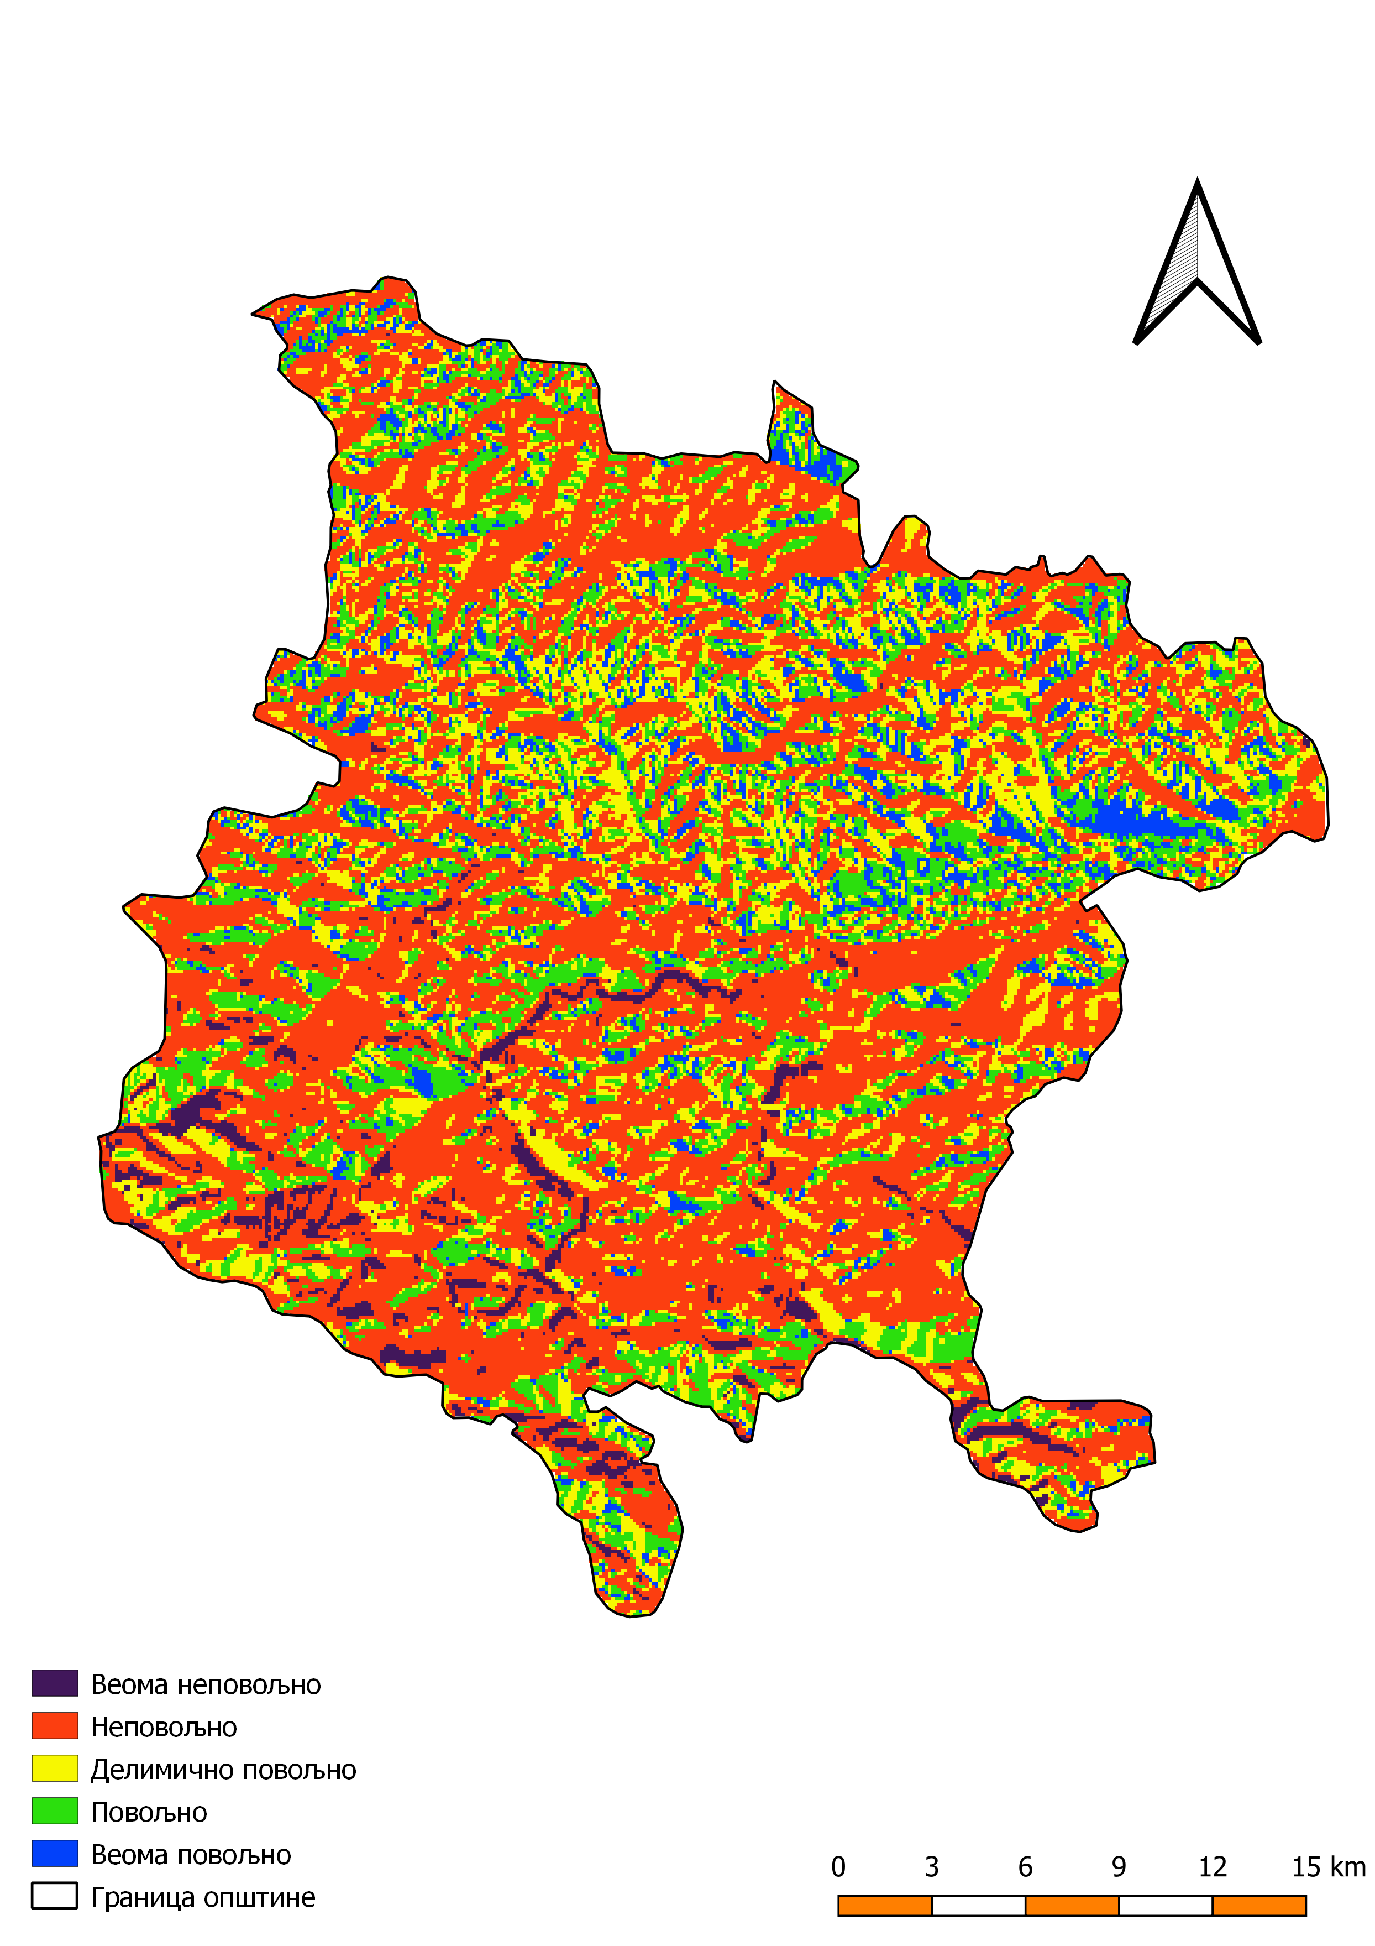

Слика 36. Карта могућности изградње фотонапонских панела

# ЗАКЉУЧАК

Приказом података о квалитету ваздуха на територији општине Ваљево можемо утврдити да је стање веома лоше. Животна средина је загађена лошим ваздухом и то оставља последице на природу и на здравље становништва. Највеће загађење свим полутантима је у зимским месецима када траје сезона грејања. Проблем у зимским месецима јесу индивидуална ложишта због потреба становништва за добијање топлотне енергије. Суспендоване честице PM2.5 представљају највећи проблем због свог присуства у ваздуху током читаве године, а дуготрајно излагање њима може оставити трајне последице на људски организам.

Због побољшања квалитета животне средине треба у што већој мери смањити сагоревање фосилних горива, а користити чисте изворе енергије.

Истраживање у овом раду је показало да 40% територије општине Ваљево може да користи Сунчеву енергију уместо других необновљивих извора енергије. Нажалост, овакав вид енергије није довољно јак да замени у потпуности сагоревање горива, али је могуће да се барем једним делом задовоље потребе становништва коришћењем чисте енергије.

Постављањем фотонапонских панела на погодним локацијама би се смањило загађење ваздуха полутантима и то би се кроз одређени временски период показало кроз индекс квалитета ваздуха.